Приложение № 4 к генеральному плану муниципального образования - Дядьковское сельское поселение Рязанского муниципального района Рязанской области

Графическое описание местоположения границ населенных пунктов, перечень координат характерных точек этих границ муниципального образования - Дядьковское сельское поселение Рязанского муниципального района Рязанской области

ОПИСАНИЕ МЕСТОПОЛОЖЕНИЯ ГРАНИЦ

Граница населенного пункта с.Вишневка 62:15-4.192

(наименование объекта местоположение границ, которого описано (далее - объект)

Раздел 1

Сведения об объекте
№ п/п | Характеристики объекта | Описание характеристик
1 | 2 | 3
1 | Местоположение объекта | Российская Федерация, Рязанская область, р-н Рязанский, с/п Дядьковское, д Вишневка
2 | Площадь объекта ± величина погрешности определения площади (P ± Дельта P) | 1854463кв.м. ± 477кв.м.
3 | Иные характеристики объекта | -

Раздел 3

Сведения о местоположении измененных (уточненных) границ объекта
1. Система координат МСК-62
2. Сведения о характерных точках границ объекта
Обозначе ние характер ных точек границ | Существующие координаты, м |  | Измененные (уточненные) координаты, м |  | Метод определения координат характерной точки | Средняя квадратическ ая погрешность положения характерной точки (Мt), м | Описание обозначения точки на местности (при наличии)
Обозначе ние характер ных точек границ | X | Y | X | Y | Метод определения координат характерной точки |  | Описание обозначения точки на местности (при наличии)
1 | 2 | 3 | 4 | 5 | 6 | 7 | 8
1 | 440064,82 | 1338919,47 | 440064,82 | 1338919,47 | Картометрический метод | 2,50 | -
2 | 440153,08 | 1339093,18 | 440153,08 | 1339093,18 | Картометрический метод | 2,50 | -
3 | 440228,47 | 1339241,55 | 440228,47 | 1339241,55 | Картометрический метод | 2,50 | -
4 | 440226,73 | 1339276,93 | 440226,73 | 1339276,93 | Картометрический метод | 2,50 | -
5 | 440119,5 | 1339337,02 | 440119,5 | 1339337,02 | Картометрический метод | 2,50 | -
6 | 440092,63 | 1339352,08 | 440092,63 | 1339352,08 | Картометрический метод | 2,50 | -
7 | 440044,41 | 1339378,64 | 440044,41 | 1339378,64 | Картометрический метод | 2,50 | -
8 | 439985,9 | 1339406,97 | 439985,9 | 1339406,97 | Картометрический метод | 2,50 | -
9 | 439972,63 | 1339416,38 | 439972,63 | 1339416,38 | Картометрический метод | 2,50 | -
10 | 439854,18 | 1339477,11 | 439854,18 | 1339477,11 | Картометрический метод | 2,50 | -
11 | 439735,71 | 1339537,85 | 439735,71 | 1339537,85 | Картометрический метод | 2,50 | -
12 | 439722,65 | 1339544,53 | 439722,65 | 1339544,53 | Картометрический метод | 2,50 | -
13 | 439691,85 | 1339559,53 | 439691,85 | 1339559,53 | Картометрический метод | 2,50 | -
14 | 439696,23 | 1339568,52 | 439696,23 | 1339568,52 | Картометрический метод | 2,50 | -
15 | 439766,93 | 1339711,46 | 439766,93 | 1339711,46 | Картометрический метод | 2,50 | -
16 | 439873,09 | 1339926,1 | 439873,09 | 1339926,1 | Картометрический метод | 2,50 | -
17 | 439876,94 | 1339933,88 | 439876,94 | 1339933,88 | Картометрический метод | 2,50 | -
18 | 439885,15 | 1339947,64 | 439885,15 | 1339947,64 | Картометрический метод | 2,50 | -
19 | 440011,44 | 1340202,98 | 440011,44 | 1340202,98 | Картометрический метод | 2,50 | -
20 | 439998,73 | 1340327,02 | 439998,73 | 1340327,02 | Картометрический метод | 2,50 | -
21 | 439815,9 | 1340420,41 | 439815,9 | 1340420,41 | Картометрический метод | 2,50 | -
22 | 439854,06 | 1340469,28 | 439854,06 | 1340469,28 | Картометрический метод | 2,50 | -

Сведения о местоположении измененных (уточненных) границ объекта
23 | 439921,21 | 1340472,37 | 439921,21 | 1340472,37 | Картометрический метод | 2,50 | -
24 | 439988,54 | 1340493,49 | 439988,54 | 1340493,49 | Картометрический метод | 2,50 | -
25 | 440026,61 | 1340517,95 | 440026,61 | 1340517,95 | Картометрический метод | 2,50 | -
26 | 440046,13 | 1340550,19 | 440046,13 | 1340550,19 | Картометрический метод | 2,50 | -
27 | 440044,42 | 1340591,71 | 440044,42 | 1340591,71 | Картометрический метод | 2,50 | -
28 | 440026,29 | 1340691,89 | 440026,29 | 1340691,89 | Картометрический метод | 2,50 | -
29 | 440028,13 | 1340737,17 | 440028,13 | 1340737,17 | Картометрический метод | 2,50 | -
30 | 440092,95 | 1340853,37 | 440092,95 | 1340853,37 | Картометрический метод | 2,50 | -
31 | 440089,2 | 1340857,7 | 440089,2 | 1340857,7 | Картометрический метод | 2,50 | -
32 | 440055,01 | 1340830,11 | 440055,01 | 1340830,11 | Картометрический метод | 2,50 | -
33 | 439953,36 | 1340751,98 | 439953,36 | 1340751,98 | Картометрический метод | 2,50 | -
34 | 439956,67 | 1340750,44 | 439956,67 | 1340750,44 | Картометрический метод | 2,50 | -
35 | 439881,1 | 1340684,58 | 439881,1 | 1340684,58 | Картометрический метод | 2,50 | -
36 | 439731,25 | 1340671,24 | 439731,25 | 1340671,24 | Картометрический метод | 2,50 | -
37 | 439702,79 | 1340669,13 | 439702,79 | 1340669,13 | Картометрический метод | 2,50 | -
38 | 439605,18 | 1340661,79 | 439605,18 | 1340661,79 | Картометрический метод | 2,50 | -
39 | 439556,11 | 1340702,26 | 439556,11 | 1340702,26 | Картометрический метод | 2,50 | -
40 | 439522,94 | 1340730 | 439522,94 | 1340730 | Картометрический метод | 2,50 | -
41 | 439369,58 | 1340751,26 | 439369,58 | 1340751,26 | Картометрический метод | 2,50 | -
42 | 439313,94 | 1340350,39 | 439313,94 | 1340350,39 | Картометрический метод | 2,50 | -
43 | 439518,01 | 1340321,37 | 439518,01 | 1340321,37 | Картометрический метод | 2,50 | -
44 | 439558,11 | 1340302,52 | 439558,11 | 1340302,52 | Картометрический метод | 2,50 | -
45 | 439479,5 | 1340179,77 | 439479,5 | 1340179,77 | Картометрический метод | 2,50 | -
46 | 439281,64 | 1340015,02 | 439281,64 | 1340015,02 | Картометрический метод | 2,50 | -
47 | 439175,06 | 1339925,31 | 439175,06 | 1339925,31 | Картометрический метод | 2,50 | -
48 | 439095,83 | 1339816,42 | 439095,83 | 1339816,42 | Картометрический метод | 2,50 | -
49 | 439064,43 | 1339798,65 | 439064,43 | 1339798,65 | Картометрический метод | 2,50 | -
50 | 439024,43 | 1339749,42 | 439024,43 | 1339749,42 | Картометрический метод | 2,50 | -
51 | 439002,77 | 1339782,26 | 439002,77 | 1339782,26 | Картометрический метод | 2,50 | -

Сведения о местоположении измененных (уточненных) границ объекта
52 | 438951,56 | 1339818,17 | 438951,56 | 1339818,17 | Картометрический метод | 2,50 | -
53 | 438931,02 | 1339846,68 | 438931,02 | 1339846,68 | Картометрический метод | 2,50 | -
54 | 438923,98 | 1339859,16 | 438923,98 | 1339859,16 | Картометрический метод | 2,50 | -
55 | 438874,6 | 1339840,45 | 438874,6 | 1339840,45 | Картометрический метод | 2,50 | -
56 | 438818,12 | 1339760,53 | 438818,12 | 1339760,53 | Картометрический метод | 2,50 | -
57 | 438803,15 | 1339742,69 | 438803,15 | 1339742,69 | Картометрический метод | 2,50 | -
58 | 438690,12 | 1339602,01 | 438690,12 | 1339602,01 | Картометрический метод | 2,50 | -
59 | 438665,29 | 1339522,05 | 438665,29 | 1339522,05 | Картометрический метод | 2,50 | -
60 | 438663,22 | 1339507,61 | 438663,22 | 1339507,61 | Картометрический метод | 2,50 | -
61 | 438623,56 | 1339480,76 | 438623,56 | 1339480,76 | Картометрический метод | 2,50 | -
62 | 438589,28 | 1339464,65 | 438589,28 | 1339464,65 | Картометрический метод | 2,50 | -
63 | 438573,17 | 1339414,05 | 438573,17 | 1339414,05 | Картометрический метод | 2,50 | -
64 | 438525,66 | 1339328,95 | 438525,66 | 1339328,95 | Картометрический метод | 2,50 | -
65 | 438460,44 | 1339214,16 | 438460,44 | 1339214,16 | Картометрический метод | 2,50 | -
66 | 438428,3 | 1339155,38 | 438428,3 | 1339155,38 | Картометрический метод | 2,50 | -
67 | 438387,48 | 1339108,99 | 438387,48 | 1339108,99 | Картометрический метод | 2,50 | -
68 | 438282,56 | 1338986,3 | 438282,56 | 1338986,3 | Картометрический метод | 2,50 | -
69 | 438210,65 | 1338888,26 | 438210,65 | 1338888,26 | Картометрический метод | 2,50 | -
70 | 438166,68 | 1338804,27 | 438166,68 | 1338804,27 | Картометрический метод | 2,50 | -
71 | 438154,3 | 1338740,31 | 438154,3 | 1338740,31 | Картометрический метод | 2,50 | -
72 | 438148,72 | 1338690,13 | 438148,72 | 1338690,13 | Картометрический метод | 2,50 | -
73 | 438211,3 | 1338689,51 | 438211,3 | 1338689,51 | Картометрический метод | 2,50 | -
74 | 438342,1 | 1338664,09 | 438342,1 | 1338664,09 | Картометрический метод | 2,50 | -
75 | 438394,51 | 1338649,44 | 438394,51 | 1338649,44 | Картометрический метод | 2,50 | -
76 | 438391,21 | 1338548,44 | 438391,21 | 1338548,44 | Картометрический метод | 2,50 | -
77 | 438496,59 | 1338552,93 | 438496,59 | 1338552,93 | Картометрический метод | 2,50 | -
78 | 438498,8 | 1338620,08 | 438498,8 | 1338620,08 | Картометрический метод | 2,50 | -
79 | 438541,15 | 1338602,76 | 438541,15 | 1338602,76 | Картометрический метод | 2,50 | -
80 | 438567,38 | 1338595,74 | 438567,38 | 1338595,74 | Картометрический метод | 2,50 | -

Сведения о местоположении измененных (уточненных) границ объекта
81 | 438596,5 | 1338591,61 | 438596,5 | 1338591,61 | Картометрический метод | 2,50 | -
82 | 438642,15 | 1338587,68 | 438642,15 | 1338587,68 | Картометрический метод | 2,50 | -
83 | 438653,8 | 1338590,15 | 438653,8 | 1338590,15 | Картометрический метод | 2,50 | -
84 | 438668,58 | 1338677,74 | 438668,58 | 1338677,74 | Картометрический метод | 2,50 | -
85 | 438667,76 | 1338692,81 | 438667,76 | 1338692,81 | Картометрический метод | 2,50 | -
86 | 438660,12 | 1338701,9 | 438660,12 | 1338701,9 | Картометрический метод | 2,50 | -
87 | 438625,63 | 1338701,9 | 438625,63 | 1338701,9 | Картометрический метод | 2,50 | -
88 | 438565,31 | 1338740,11 | 438565,31 | 1338740,11 | Картометрический метод | 2,50 | -
89 | 438560,13 | 1338781,57 | 438560,13 | 1338781,57 | Картометрический метод | 2,50 | -
90 | 438495,19 | 1338803,1 | 438495,19 | 1338803,1 | Картометрический метод | 2,50 | -
91 | 438504,1 | 1338850,53 | 438504,1 | 1338850,53 | Картометрический метод | 2,50 | -
92 | 438484,87 | 1338859,07 | 438484,87 | 1338859,07 | Картометрический метод | 2,50 | -
93 | 438476,81 | 1338879,73 | 438476,81 | 1338879,73 | Картометрический метод | 2,50 | -
94 | 438475,37 | 1338911,95 | 438475,37 | 1338911,95 | Картометрический метод | 2,50 | -
95 | 438404,94 | 1338939,73 | 438404,94 | 1338939,73 | Картометрический метод | 2,50 | -
96 | 438421,93 | 1338986,89 | 438421,93 | 1338986,89 | Картометрический метод | 2,50 | -
97 | 438590,18 | 1338945,61 | 438590,18 | 1338945,61 | Картометрический метод | 2,50 | -
98 | 438682,7 | 1338928,2 | 438682,7 | 1338928,2 | Картометрический метод | 2,50 | -
99 | 438696,73 | 1338911,95 | 438696,73 | 1338911,95 | Картометрический метод | 2,50 | -
100 | 438732,12 | 1338896,23 | 438732,12 | 1338896,23 | Картометрический метод | 2,50 | -
101 | 438753,13 | 1338881,32 | 438753,13 | 1338881,32 | Картометрический метод | 2,50 | -
102 | 438807,92 | 1338861,95 | 438807,92 | 1338861,95 | Картометрический метод | 2,50 | -
103 | 438826,5 | 1338859,02 | 438826,5 | 1338859,02 | Картометрический метод | 2,50 | -
104 | 438854,34 | 1338915,64 | 438854,34 | 1338915,64 | Картометрический метод | 2,50 | -
105 | 438902,44 | 1339012,95 | 438902,44 | 1339012,95 | Картометрический метод | 2,50 | -
106 | 438968,21 | 1339001,93 | 438968,21 | 1339001,93 | Картометрический метод | 2,50 | -
107 | 438968,42 | 1339000,61 | 438968,42 | 1339000,61 | Картометрический метод | 2,50 | -
108 | 438971,51 | 1338990,32 | 438971,51 | 1338990,32 | Картометрический метод | 2,50 | -
109 | 438976,95 | 1338978,76 | 438976,95 | 1338978,76 | Картометрический метод | 2,50 | -

Сведения о местоположении измененных (уточненных) границ объекта
110 | 438988,1 | 1338973,5 | 438988,1 | 1338973,5 | Картометрический метод | 2,50 | -
111 | 438999,45 | 1338971,88 | 438999,45 | 1338971,88 | Картометрический метод | 2,50 | -
112 | 439037,04 | 1338971,73 | 439037,04 | 1338971,73 | Картометрический метод | 2,50 | -
113 | - | - | 439090,6 | 1338973,37 | Картометрический метод | 2,50 | -
114 | - | - | 439091,01 | 1338910,82 | Картометрический метод | 2,50 | -
115 | - | - | 439134,7 | 1338911,62 | Картометрический метод | 2,50 | -
116 | - | - | 439133,35 | 1338974,67 | Картометрический метод | 2,50 | -
117 | 439152,57 | 1338975,26 | 439152,57 | 1338975,26 | Картометрический метод | 2,50 | -
118 | 439164,67 | 1338977,89 | 439164,67 | 1338977,89 | Картометрический метод | 2,50 | -
119 | 439175,12 | 1338985,01 | 439175,12 | 1338985,01 | Картометрический метод | 2,50 | -
120 | 439197,78 | 1339029,82 | 439197,78 | 1339029,82 | Картометрический метод | 2,50 | -
121 | 439205,62 | 1339045,35 | 439205,62 | 1339045,35 | Картометрический метод | 2,50 | -
122 | 439242,64 | 1339034,67 | 439242,64 | 1339034,67 | Картометрический метод | 2,50 | -
123 | 439263,54 | 1339024,1 | 439263,54 | 1339024,1 | Картометрический метод | 2,50 | -
124 | 439282 | 1339014,28 | 439282 | 1339014,28 | Картометрический метод | 2,50 | -
125 | 439279,84 | 1338991,03 | 439279,84 | 1338991,03 | Картометрический метод | 2,50 | -
126 | 439274,71 | 1338914,8 | 439274,71 | 1338914,8 | Картометрический метод | 2,50 | -
127 | 439310,93 | 1338901,91 | 439310,93 | 1338901,91 | Картометрический метод | 2,50 | -
128 | 439369,84 | 1338872,85 | 439369,84 | 1338872,85 | Картометрический метод | 2,50 | -
129 | 439382,28 | 1338901,43 | 439382,28 | 1338901,43 | Картометрический метод | 2,50 | -
130 | 439389 | 1338921,9 | 439389 | 1338921,9 | Картометрический метод | 2,50 | -
131 | 439404,6 | 1338952,73 | 439404,6 | 1338952,73 | Картометрический метод | 2,50 | -
132 | 439573,58 | 1338867,24 | 439573,58 | 1338867,24 | Картометрический метод | 2,50 | -
133 | 439592,36 | 1338869,54 | 439592,36 | 1338869,54 | Картометрический метод | 2,50 | -
134 | 439682,5 | 1338988,91 | 439682,5 | 1338988,91 | Картометрический метод | 2,50 | -
135 | 439705,51 | 1339014,03 | 439705,51 | 1339014,03 | Картометрический метод | 2,50 | -
136 | 439735,51 | 1339017,55 | 439735,51 | 1339017,55 | Картометрический метод | 2,50 | -
137 | 439351,99 | 1339213,52 | 439351,99 | 1339213,52 | Картометрический метод | 2,50 | -
138 | 439330,69 | 1339224,37 | 439330,69 | 1339224,37 | Картометрический метод | 2,50 | -

Сведения о местоположении измененных (уточненных) границ объекта
139 | 439328,31 | 1339234,19 | 439328,31 | 1339234,19 | Картометрический метод | 2,50 | -
140 | 439303,97 | 1339256,25 | 439303,97 | 1339256,25 | Картометрический метод | 2,50 | -
141 | 439289,65 | 1339262,76 | 439289,65 | 1339262,76 | Картометрический метод | 2,50 | -
142 | 439288,76 | 1339263,22 | 439288,76 | 1339263,22 | Картометрический метод | 2,50 | -
143 | 439261,58 | 1339277,17 | 439261,58 | 1339277,17 | Картометрический метод | 2,50 | -
144 | 439222,45 | 1339289,84 | 439222,45 | 1339289,84 | Картометрический метод | 2,50 | -
145 | 439237,81 | 1339334,76 | 439237,81 | 1339334,76 | Картометрический метод | 2,50 | -
146 | 439373,87 | 1339266,72 | 439373,87 | 1339266,72 | Картометрический метод | 2,50 | -
147 | 439509,91 | 1339198,69 | 439509,91 | 1339198,69 | Картометрический метод | 2,50 | -
148 | 439538,64 | 1339178,73 | 439538,64 | 1339178,73 | Картометрический метод | 2,50 | -
149 | 439550,06 | 1339172,95 | 439550,06 | 1339172,95 | Картометрический метод | 2,50 | -
150 | 439669,58 | 1339112,46 | 439669,58 | 1339112,46 | Картометрический метод | 2,50 | -
151 | 439789,08 | 1339051,98 | 439789,08 | 1339051,98 | Картометрический метод | 2,50 | -
152 | 439803,23 | 1339043,35 | 439803,23 | 1339043,35 | Картометрический метод | 2,50 | -
153 | 439938,33 | 1338979,37 | 439938,33 | 1338979,37 | Картометрический метод | 2,50 | -
1 | 440064,82 | 1338919,47 | 440064,82 | 1338919,47 | Картометрический метод | 2,50 | -
3. Сведения о характерных точках части (частей) границы объекта
Часть № -
Обозначе ние характер ных точек границ | Существующие координаты, м |  | Измененные (уточненные) координаты, м |  | Метод определения координат характерной точки | Средняя квадратическ ая погрешность положения характерной точки (Мt), м | Описание обозначения точки на местности (при наличии)
Обозначе ние характер ных точек границ | X | Y | X | Y | Метод определения координат характерной точки |  | Описание обозначения точки на местности (при наличии)
1 | 2 | 3 | 4 | 5 | 6 | 7 | 8
- | - | - | - | - | - | - | -

Раздел 4
План границ объекта

3 4
2 56
1 7
89

19 20

30
2627 2829 31
25 3
24 2

153

1111553216
10
1112 15
111678
23 343
22
35
21

133
132
13345

150
149
148
147
1413

Граница 62:15-4.192

4434
45
376
3839
40

113130219
128
127
124
126 11122232051
115111189
11176
111411123
1101
110109011650087
101304
102
83 884586 110010
111333789
143
146 1144012
145144

41
46 42
47
48
49
5501
5523
54
55
5576

82 87
9998
5690 58

810
777798
8889 97
9099931294
9695

6665
61
6362
64

76 7754 67
68
73
69
72 7170

Используемые условные знаки и обозначения:
Масштаб 1:20000

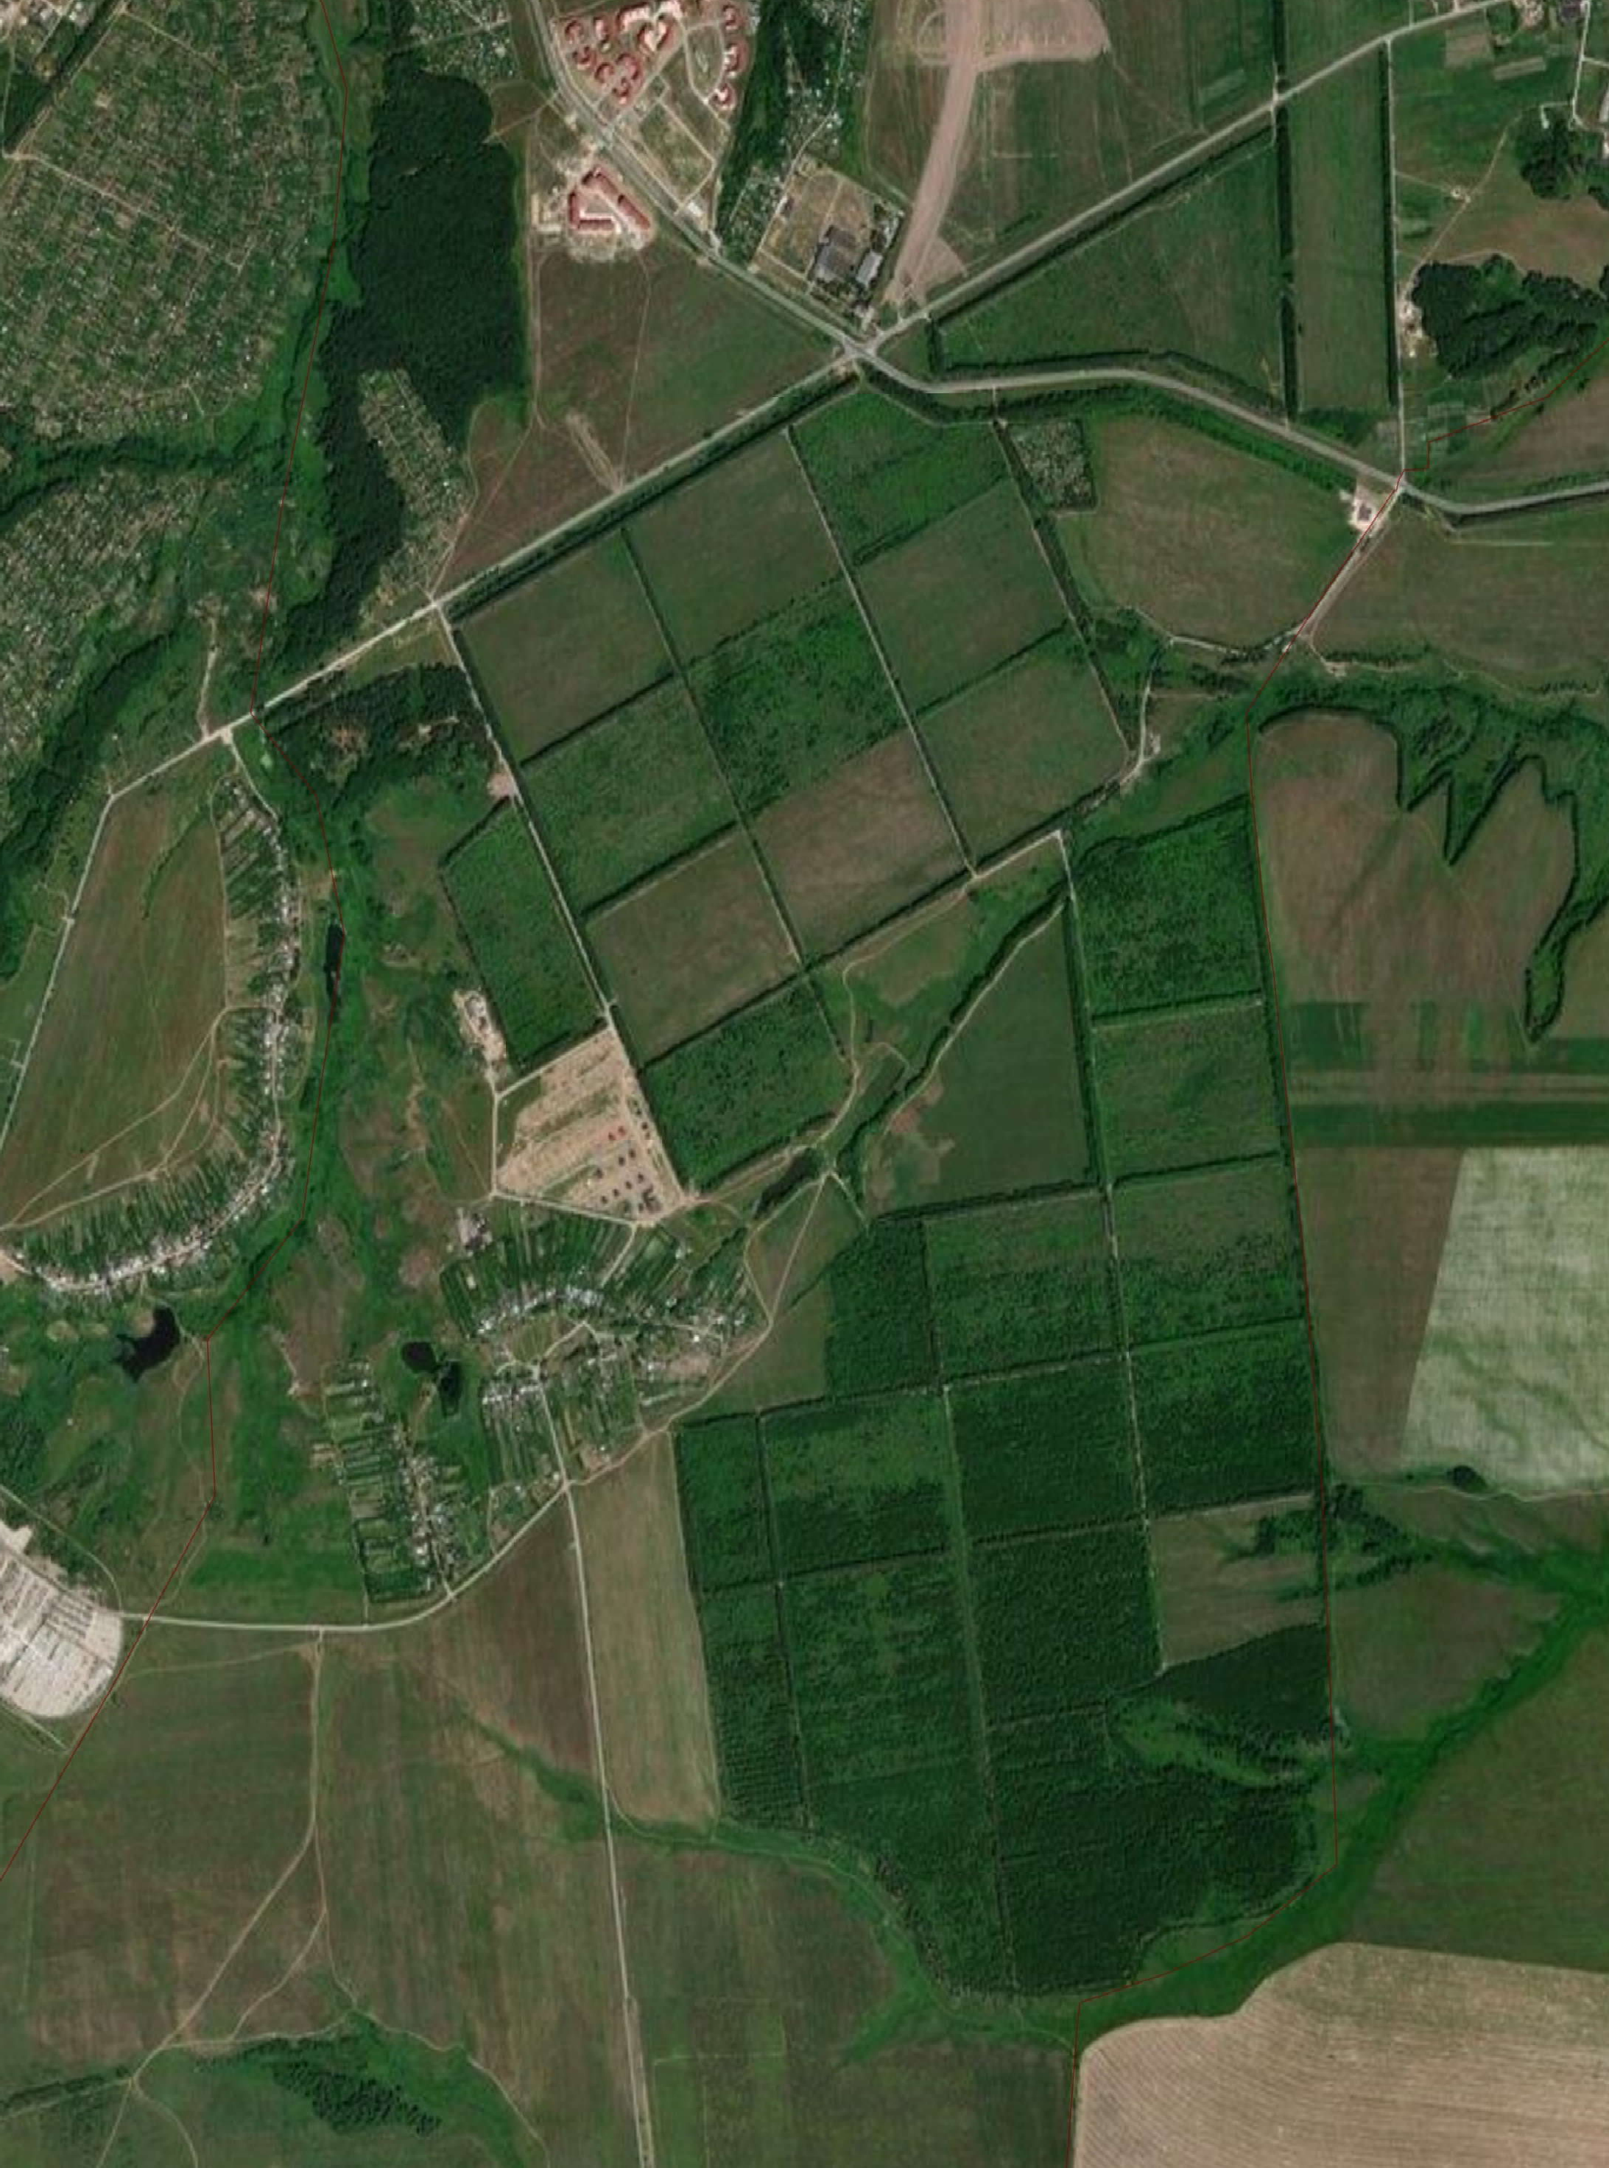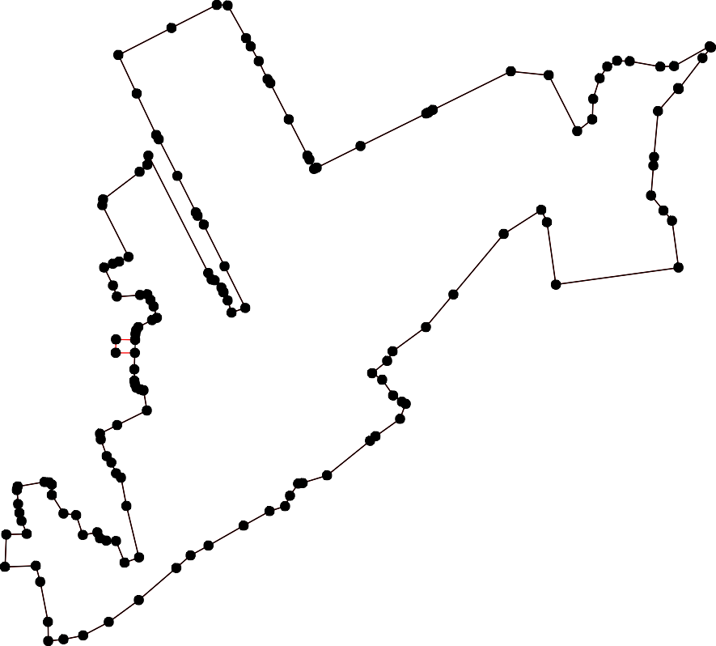
1 - характерная точка контура, сведения о которой позволяют однозначно определить её на местности
- вновь образованная часть контура, сведения о которой достаточны для определения её местоположения
- существующая часть контура, имеющиеся в ЕГРН сведения о которой достаточны для определения её местоположения
62:15-4.192 - обозначение границы населенного пункта

ОПИСАНИЕ МЕСТОПОЛОЖЕНИЯ ГРАНИЦ

Граница населенного пункта д.Гряцкое 62:15-4.150

(наименование объекта местоположение границ, которого описано (далее - объект)

Раздел 1

Сведения об объекте
№ п/п | Характеристики объекта | Описание характеристик
1 | 2 | 3
1 | Местоположение объекта | Российская Федерация, Рязанская область, р-н Рязанский, с/п Дядьковское, д Гряцкое
2 | Площадь объекта ± величина погрешности определения площади (P ± Дельта P) | 348513кв.м. ± 207кв.м.
3 | Иные характеристики объекта | -

Раздел 3

Сведения о местоположении измененных (уточненных) границ объекта
1. Система координат МСК-62
2. Сведения о характерных точках границ объекта
Обозначе ние характер ных точек границ | Существующие координаты, м |  | Измененные (уточненные) координаты, м |  | Метод определения координат характерной точки | Средняя квадратическ ая погрешность положения характерной точки (Мt), м | Описание обозначения точки на местности (при наличии)
Обозначе ние характер ных точек границ | X | Y | X | Y | Метод определения координат характерной точки |  | Описание обозначения точки на местности (при наличии)
1 | 2 | 3 | 4 | 5 | 6 | 7 | 8
1 | 436988,99 | 1339133,45 | 436988,99 | 1339133,45 | Картометрический метод | 2,50 | -
2 | 436999,3 | 1339158,08 | 436999,3 | 1339158,08 | Картометрический метод | 2,50 | -
3 | 437013,1 | 1339193,43 | 437013,1 | 1339193,43 | Картометрический метод | 2,50 | -
4 | 437009,97 | 1339213,59 | 437009,97 | 1339213,59 | Картометрический метод | 2,50 | -
5 | 437009,04 | 1339264,71 | 437009,04 | 1339264,71 | Картометрический метод | 2,50 | -
6 | 437022,9 | 1339328,56 | 437022,9 | 1339328,56 | Картометрический метод | 2,50 | -
7 | 437010,74 | 1339336,91 | 437010,74 | 1339336,91 | Картометрический метод | 2,50 | -
8 | 437012,42 | 1339346,74 | 437012,42 | 1339346,74 | Картометрический метод | 2,50 | -
9 | 436958,95 | 1339362,76 | 436958,95 | 1339362,76 | Картометрический метод | 2,50 | -
10 | 436898,46 | 1339389,79 | 436898,46 | 1339389,79 | Картометрический метод | 2,50 | -
11 | 436894,29 | 1339401,22 | 436894,29 | 1339401,22 | Картометрический метод | 2,50 | -
12 | 436884,7 | 1339400,41 | 436884,7 | 1339400,41 | Картометрический метод | 2,50 | -
13 | 436875,61 | 1339399,81 | 436875,61 | 1339399,81 | Картометрический метод | 2,50 | -
14 | 436878,74 | 1339402,32 | 436878,74 | 1339402,32 | Картометрический метод | 2,50 | -
15 | 436880,32 | 1339406,36 | 436880,32 | 1339406,36 | Картометрический метод | 2,50 | -
16 | 436880,3 | 1339411,15 | 436880,3 | 1339411,15 | Картометрический метод | 2,50 | -
17 | 436872,32 | 1339447,75 | 436872,32 | 1339447,75 | Картометрический метод | 2,50 | -
18 | 436864,12 | 1339490,69 | 436864,12 | 1339490,69 | Картометрический метод | 2,50 | -
19 | 436852,26 | 1339527,6 | 436852,26 | 1339527,6 | Картометрический метод | 2,50 | -
20 | 436851,27 | 1339590,2 | 436851,27 | 1339590,2 | Картометрический метод | 2,50 | -
21 | 436845,57 | 1339639,89 | 436845,57 | 1339639,89 | Картометрический метод | 2,50 | -
22 | 436839,53 | 1339689,54 | 436839,53 | 1339689,54 | Картометрический метод | 2,50 | -

Сведения о местоположении измененных (уточненных) границ объекта
23 | 436836,56 | 1339723,43 | 436836,56 | 1339723,43 | Картометрический метод | 2,50 | -
24 | 436830,42 | 1339789,16 | 436830,42 | 1339789,16 | Картометрический метод | 2,50 | -
25 | 436827,71 | 1339823,28 | 436827,71 | 1339823,28 | Картометрический метод | 2,50 | -
26 | 436824,76 | 1339852,99 | 436824,76 | 1339852,99 | Картометрический метод | 2,50 | -
27 | 436822,15 | 1339889,04 | 436822,15 | 1339889,04 | Картометрический метод | 2,50 | -
28 | 436820,92 | 1339912,61 | 436820,92 | 1339912,61 | Картометрический метод | 2,50 | -
29 | 436819,97 | 1339942,51 | 436819,97 | 1339942,51 | Картометрический метод | 2,50 | -
30 | 436819,3 | 1339972,35 | 436819,3 | 1339972,35 | Картометрический метод | 2,50 | -
31 | 436819,19 | 1339989,21 | 436819,19 | 1339989,21 | Картометрический метод | 2,50 | -
32 | 436818,34 | 1340021,87 | 436818,34 | 1340021,87 | Картометрический метод | 2,50 | -
33 | 436816,57 | 1340045,46 | 436816,57 | 1340045,46 | Картометрический метод | 2,50 | -
34 | 436812,21 | 1340077,48 | 436812,21 | 1340077,48 | Картометрический метод | 2,50 | -
35 | 436811,12 | 1340080,74 | 436811,12 | 1340080,74 | Картометрический метод | 2,50 | -
36 | 436807,63 | 1340084,12 | 436807,63 | 1340084,12 | Картометрический метод | 2,50 | -
37 | 436802,11 | 1340085,78 | 436802,11 | 1340085,78 | Картометрический метод | 2,50 | -
38 | 436780,13 | 1340089,53 | 436780,13 | 1340089,53 | Картометрический метод | 2,50 | -
39 | 436753,27 | 1340093,45 | 436753,27 | 1340093,45 | Картометрический метод | 2,50 | -
40 | 436716,69 | 1340098,07 | 436716,69 | 1340098,07 | Картометрический метод | 2,50 | -
41 | 436696,95 | 1340101,46 | 436696,95 | 1340101,46 | Картометрический метод | 2,50 | -
42 | 436671,3 | 1340104,9 | 436671,3 | 1340104,9 | Картометрический метод | 2,50 | -
43 | 436666,55 | 1340105,15 | 436666,55 | 1340105,15 | Картометрический метод | 2,50 | -
44 | 436662,31 | 1340102,83 | 436662,31 | 1340102,83 | Картометрический метод | 2,50 | -
45 | 436658,9 | 1340098,19 | 436658,9 | 1340098,19 | Картометрический метод | 2,50 | -
46 | 436654,95 | 1340087,97 | 436654,95 | 1340087,97 | Картометрический метод | 2,50 | -
47 | 436626,71 | 1340017,41 | 436626,71 | 1340017,41 | Картометрический метод | 2,50 | -
48 | 436622,95 | 1340012,42 | 436622,95 | 1340012,42 | Картометрический метод | 2,50 | -
49 | 436616,87 | 1340014,76 | 436616,87 | 1340014,76 | Картометрический метод | 2,50 | -
50 | 436617,41 | 1340020,99 | 436617,41 | 1340020,99 | Картометрический метод | 2,50 | -
51 | 436643,7 | 1340092,28 | 436643,7 | 1340092,28 | Картометрический метод | 2,50 | -

Сведения о местоположении измененных (уточненных) границ объекта
52 | 436645,64 | 1340098,79 | 436645,64 | 1340098,79 | Картометрический метод | 2,50 | -
53 | 436644,88 | 1340105,05 | 436644,88 | 1340105,05 | Картометрический метод | 2,50 | -
54 | 436640,52 | 1340110,63 | 436640,52 | 1340110,63 | Картометрический метод | 2,50 | -
55 | 436617,82 | 1340114,76 | 436617,82 | 1340114,76 | Картометрический метод | 2,50 | -
56 | 436613,03 | 1340101,62 | 436613,03 | 1340101,62 | Картометрический метод | 2,50 | -
57 | 436606,68 | 1340110,19 | 436606,68 | 1340110,19 | Картометрический метод | 2,50 | -
58 | 436593,4 | 1340116,84 | 436593,4 | 1340116,84 | Картометрический метод | 2,50 | -
59 | 436578,96 | 1340032,17 | 436578,96 | 1340032,17 | Картометрический метод | 2,50 | -
60 | 436559,94 | 1339989,53 | 436559,94 | 1339989,53 | Картометрический метод | 2,50 | -
61 | 436568,06 | 1339939,94 | 436568,06 | 1339939,94 | Картометрический метод | 2,50 | -
62 | 436528,77 | 1339861,85 | 436528,77 | 1339861,85 | Картометрический метод | 2,50 | -
63 | 436515,72 | 1339835 | 436515,72 | 1339835 | Картометрический метод | 2,50 | -
64 | 436525,12 | 1339780,54 | 436525,12 | 1339780,54 | Картометрический метод | 2,50 | -
65 | 436509,24 | 1339772,9 | 436509,24 | 1339772,9 | Картометрический метод | 2,50 | -
66 | 436494,86 | 1339794,88 | 436494,86 | 1339794,88 | Картометрический метод | 2,50 | -
67 | 436496,35 | 1339832,34 | 436496,35 | 1339832,34 | Картометрический метод | 2,50 | -
68 | 436509,99 | 1339873,47 | 436509,99 | 1339873,47 | Картометрический метод | 2,50 | -
69 | 436506,37 | 1339877,73 | 436506,37 | 1339877,73 | Картометрический метод | 2,50 | -
70 | 436498,68 | 1339870,63 | 436498,68 | 1339870,63 | Картометрический метод | 2,50 | -
71 | 436476,46 | 1339841,77 | 436476,46 | 1339841,77 | Картометрический метод | 2,50 | -
72 | 436450,69 | 1339846,2 | 436450,69 | 1339846,2 | Картометрический метод | 2,50 | -
73 | 436410,91 | 1339830,19 | 436410,91 | 1339830,19 | Картометрический метод | 2,50 | -
74 | 436408,24 | 1339838,2 | 436408,24 | 1339838,2 | Картометрический метод | 2,50 | -
75 | 436326,42 | 1339818,84 | 436326,42 | 1339818,84 | Картометрический метод | 2,50 | -
76 | 436279,57 | 1339761,29 | 436279,57 | 1339761,29 | Картометрический метод | 2,50 | -
77 | 436271,64 | 1339695,42 | 436271,64 | 1339695,42 | Картометрический метод | 2,50 | -
78 | 436238,14 | 1339658,13 | 436238,14 | 1339658,13 | Картометрический метод | 2,50 | -
79 | 436260,14 | 1339625,31 | 436260,14 | 1339625,31 | Картометрический метод | 2,50 | -
80 | 436300,7 | 1339651,14 | 436300,7 | 1339651,14 | Картометрический метод | 2,50 | -

Сведения о местоположении измененных (уточненных) границ объекта
81 | 436318,72 | 1339656,95 | 436318,72 | 1339656,95 | Картометрический метод | 2,50 | -
82 | 436342,25 | 1339664,8 | 436342,25 | 1339664,8 | Картометрический метод | 2,50 | -
83 | 436355,17 | 1339652,15 | 436355,17 | 1339652,15 | Картометрический метод | 2,50 | -
84 | 436401,7 | 1339630,27 | 436401,7 | 1339630,27 | Картометрический метод | 2,50 | -
85 | 436471,03 | 1339607,17 | 436471,03 | 1339607,17 | Картометрический метод | 2,50 | -
86 | 436481,67 | 1339589,38 | 436481,67 | 1339589,38 | Картометрический метод | 2,50 | -
87 | 436538,53 | 1339577,51 | 436538,53 | 1339577,51 | Картометрический метод | 2,50 | -
88 | 436546,99 | 1339512,73 | 436546,99 | 1339512,73 | Картометрический метод | 2,50 | -
89 | 436521,51 | 1339401,06 | 436521,51 | 1339401,06 | Картометрический метод | 2,50 | -
90 | 436517 | 1339333,33 | 436517 | 1339333,33 | Картометрический метод | 2,50 | -
91 | 436545,81 | 1339326,61 | 436545,81 | 1339326,61 | Картометрический метод | 2,50 | -
92 | 436588,34 | 1339281,82 | 436588,34 | 1339281,82 | Картометрический метод | 2,50 | -
93 | 436617,62 | 1339270,26 | 436617,62 | 1339270,26 | Картометрический метод | 2,50 | -
94 | 436643,24 | 1339256,84 | 436643,24 | 1339256,84 | Картометрический метод | 2,50 | -
95 | 436673,06 | 1339234,52 | 436673,06 | 1339234,52 | Картометрический метод | 2,50 | -
96 | 436745,07 | 1339165,96 | 436745,07 | 1339165,96 | Картометрический метод | 2,50 | -
97 | 436792,39 | 1339144 | 436792,39 | 1339144 | Картометрический метод | 2,50 | -
98 | 436817,39 | 1339201,7 | 436817,39 | 1339201,7 | Картометрический метод | 2,50 | -
99 | 436827,53 | 1339200 | 436827,53 | 1339200 | Картометрический метод | 2,50 | -
100 | 436853,33 | 1339189 | 436853,33 | 1339189 | Картометрический метод | 2,50 | -
101 | 436858,51 | 1339173,54 | 436858,51 | 1339173,54 | Картометрический метод | 2,50 | -
102 | 436880,64 | 1339162,09 | 436880,64 | 1339162,09 | Картометрический метод | 2,50 | -
103 | 436975,37 | 1339130,25 | 436975,37 | 1339130,25 | Картометрический метод | 2,50 | -
104 | 436981,78 | 1339129,24 | 436981,78 | 1339129,24 | Картометрический метод | 2,50 | -
1 | 436988,99 | 1339133,45 | 436988,99 | 1339133,45 | Картометрический метод | 2,50 | -
105 | 436701,8 | 1339491,35 | 436701,8 | 1339491,35 | Картометрический метод | 2,50 | -
106 | 436696,73 | 1339490,88 | 436696,73 | 1339490,88 | Картометрический метод | 2,50 | -
107 | 436696,73 | 1339490,68 | 436696,73 | 1339490,68 | Картометрический метод | 2,50 | -
108 | 436696,93 | 1339490,68 | 436696,93 | 1339490,68 | Картометрический метод | 2,50 | -

Сведения о местоположении измененных (уточненных) границ объекта
109 | 436701,8 | 1339491,15 | 436701,8 | 1339491,15 | Картометрический метод | 2,50 | -
105 | 436701,8 | 1339491,35 | 436701,8 | 1339491,35 | Картометрический метод | 2,50 | -
110 | 436773,71 | 1339499,32 | 436773,71 | 1339499,32 | Картометрический метод | 2,50 | -
111 | 436773,71 | 1339499,52 | 436773,71 | 1339499,52 | Картометрический метод | 2,50 | -
112 | 436773,51 | 1339499,52 | 436773,51 | 1339499,52 | Картометрический метод | 2,50 | -
113 | 436773,51 | 1339499,32 | 436773,51 | 1339499,32 | Картометрический метод | 2,50 | -
110 | 436773,71 | 1339499,32 | 436773,71 | 1339499,32 | Картометрический метод | 2,50 | -
114 | 436834,6 | 1339506,17 | 436834,6 | 1339506,17 | Картометрический метод | 2,50 | -
115 | 436834,61 | 1339506,36 | 436834,61 | 1339506,36 | Картометрический метод | 2,50 | -
116 | 436834,41 | 1339506,36 | 436834,41 | 1339506,36 | Картометрический метод | 2,50 | -
117 | 436834,4 | 1339506,16 | 436834,4 | 1339506,16 | Картометрический метод | 2,50 | -
114 | 436834,6 | 1339506,17 | 436834,6 | 1339506,17 | Картометрический метод | 2,50 | -
3. Сведения о характерных точках части (частей) границы объекта
Часть № -
Обозначе ние характер ных точек границ | Существующие координаты, м |  | Измененные (уточненные) координаты, м |  | Метод определения координат характерной точки | Средняя квадратическ ая погрешность положения характерной точки (Мt), м | Описание обозначения точки на местности (при наличии)
Обозначе ние характер ных точек границ | X | Y | X | Y | Метод определения координат характерной точки |  | Описание обозначения точки на местности (при наличии)
1 | 2 | 3 | 4 | 5 | 6 | 7 | 8
- | - | - | - | - | - | - | -

Раздел 4
План границ объекта

1
1043
2 3 4 5 6 78

9
14111315061
21

102
1011099098
97

96

95
1217 18 19 20
114 115
117 116
110 111
113 112

109 105
108
107 106
22 23 24 2526 2728293031 32333435
37
36
38
39
40
41
55512345234

94 Граница 62:15-4.150
8
46
93
92
5409
47
59
444
57
56
55
58

91
90 89
88 87
8685
84
8832
8801
79 77
78
61 60
66654673 668269
7170
72
7734

75
76

Используемые условные знаки и обозначения:
Масштаб 1:10000

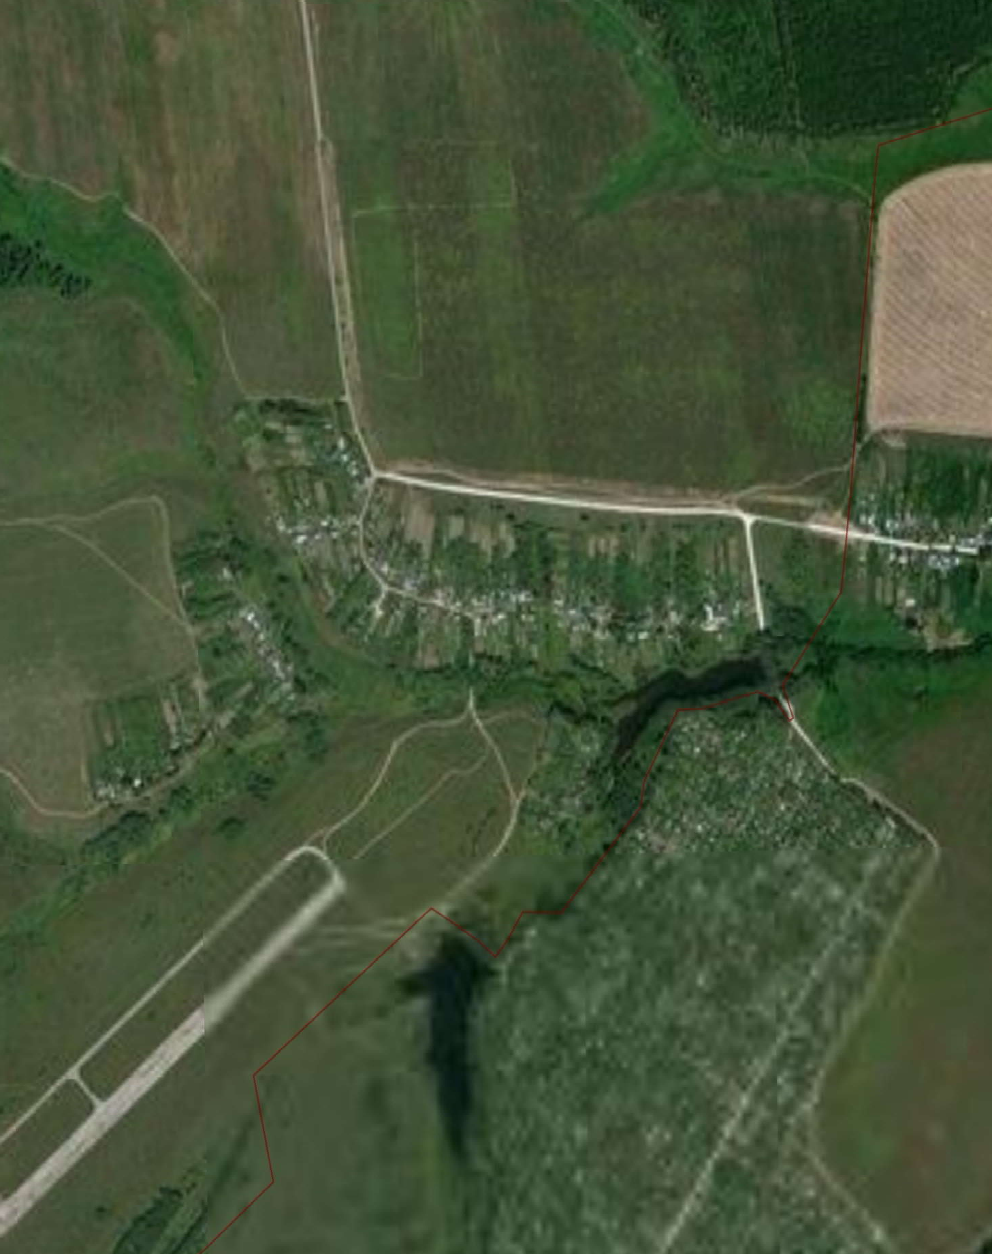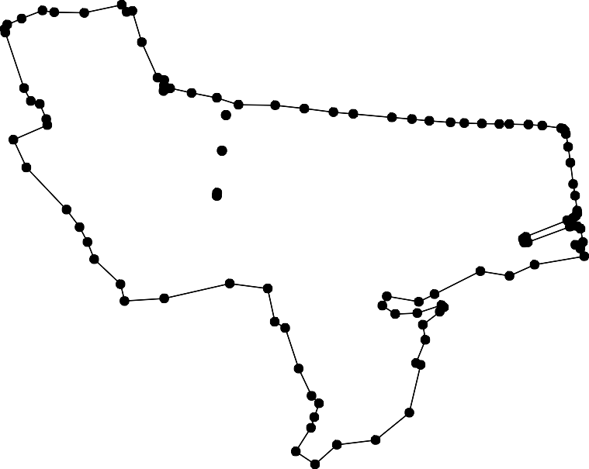
1 - характерная точка контура, сведения о которой позволяют однозначно определить её на местности
- вновь образованная часть контура, сведения о которой достаточны для определения её местоположения
- существующая часть контура, имеющиеся в ЕГРН сведения о которой достаточны для определения её местоположения
62:15-4.150 - обозначение границы населенного пункта

ОПИСАНИЕ МЕСТОПОЛОЖЕНИЯ ГРАНИЦ

Граница населенного пункта д.Гурейкино 62:15-4.151

(наименование объекта местоположение границ, которого описано (далее - объект)

Раздел 1

Сведения об объекте
№ п/п | Характеристики объекта | Описание характеристик
1 | 2 | 3
1 | Местоположение объекта | Российская Федерация, Рязанская область, р-н Рязанский, с/п Дядьковское, д Гурейкино
2 | Площадь объекта ± величина погрешности определения площади (P ± Дельта P) | 101838кв.м. ± 112кв.м.
3 | Иные характеристики объекта | -

Раздел 3

Сведения о местоположении измененных (уточненных) границ объекта
1. Система координат МСК-62
2. Сведения о характерных точках границ объекта
Обозначе ние характер ных точек границ | Существующие координаты, м |  | Измененные (уточненные) координаты, м |  | Метод определения координат характерной точки | Средняя квадратичес кая погрешность положения характерной точки (Мt), м | Описание обозначения точки на местности (при наличии)
Обозначе ние характер ных точек границ | X | Y | X | Y | Метод определения координат характерной точки |  | Описание обозначения точки на местности (при наличии)
1 | 2 | 3 | 4 | 5 | 6 | 7 | 8
1 | 436762,24 | 1339016,92 | 436762,24 | 1339016,92 | Картометрический метод | 2,50 | -
2 | 436787,43 | 1339108,06 | 436787,43 | 1339108,06 | Картометрический метод | 2,50 | -
3 | 436781,6 | 1339114,97 | 436781,6 | 1339114,97 | Картометрический метод | 2,50 | -
4 | 436792,39 | 1339144 | 436792,39 | 1339144 | Картометрический метод | 2,50 | -
5 | 436745,07 | 1339165,96 | 436745,07 | 1339165,96 | Картометрический метод | 2,50 | -
6 | 436673,06 | 1339234,52 | 436673,06 | 1339234,52 | Картометрический метод | 2,50 | -
7 | 436643,24 | 1339256,84 | 436643,24 | 1339256,84 | Картометрический метод | 2,50 | -
8 | 436617,62 | 1339270,26 | 436617,62 | 1339270,26 | Картометрический метод | 2,50 | -
9 | 436588,34 | 1339281,82 | 436588,34 | 1339281,82 | Картометрический метод | 2,50 | -
10 | 436545,81 | 1339326,61 | 436545,81 | 1339326,61 | Картометрический метод | 2,50 | -
11 | 436517 | 1339333,33 | 436517 | 1339333,33 | Картометрический метод | 2,50 | -
12 | 436520,65 | 1339283,57 | 436520,65 | 1339283,57 | Картометрический метод | 2,50 | -
13 | 436500,24 | 1339246,77 | 436500,24 | 1339246,77 | Картометрический метод | 2,50 | -
14 | 436485,55 | 1339221,45 | 436485,55 | 1339221,45 | Картометрический метод | 2,50 | -
15 | 436475,39 | 1339205,31 | 436475,39 | 1339205,31 | Картометрический метод | 2,50 | -
16 | 436458,83 | 1339172,89 | 436458,83 | 1339172,89 | Картометрический метод | 2,50 | -
17 | 436477,56 | 1339163,82 | 436477,56 | 1339163,82 | Картометрический метод | 2,50 | -
18 | 436460,33 | 1339134,45 | 436460,33 | 1339134,45 | Картометрический метод | 2,50 | -
19 | 436414,86 | 1339034,31 | 436414,86 | 1339034,31 | Картометрический метод | 2,50 | -
20 | 436387,78 | 1339034,31 | 436387,78 | 1339034,31 | Картометрический метод | 2,50 | -
21 | 436329,89 | 1338882,24 | 436329,89 | 1338882,24 | Картометрический метод | 2,50 | -
22 | 436330,93 | 1338854,51 | 436330,93 | 1338854,51 | Картометрический метод | 2,50 | -

Сведения о местоположении измененных (уточненных) границ объекта
23 | 436505,77 | 1338836,43 | 436505,77 | 1338836,43 | Картометрический метод | 2,50 | -
24 | 436568,12 | 1339059,29 | 436568,12 | 1339059,29 | Картометрический метод | 2,50 | -
1 | 436762,24 | 1339016,92 | 436762,24 | 1339016,92 | Картометрический метод | 2,50 | -
3. Сведения о характерных точках части (частей) границы объекта
Часть № -
Обозначе ние характер ных точек границ | Существующие координаты, м |  | Измененные (уточненные) координаты, м |  | Метод определения координат характерной точки | Средняя квадратичес кая погрешность положения характерной точки (Мt), м | Описание обозначения точки на местности (при наличии)
Обозначе ние характер ных точек границ | X | Y | X | Y | Метод определения координат характерной точки |  | Описание обозначения точки на местности (при наличии)
1 | 2 | 3 | 4 | 5 | 6 | 7 | 8
- | - | - | - | - | - | - | -

Раздел 4
План границ объекта

23 4
1
5

6
7
8
9
24
10

23
Граница 62:15-4.151
17
18 16

19
20
12 11
13
1514

22 21

Используемые условные знаки и обозначения:
Масштаб 1:5000

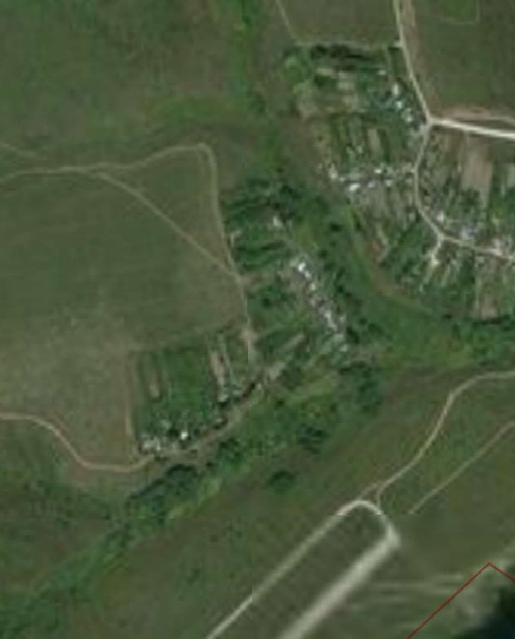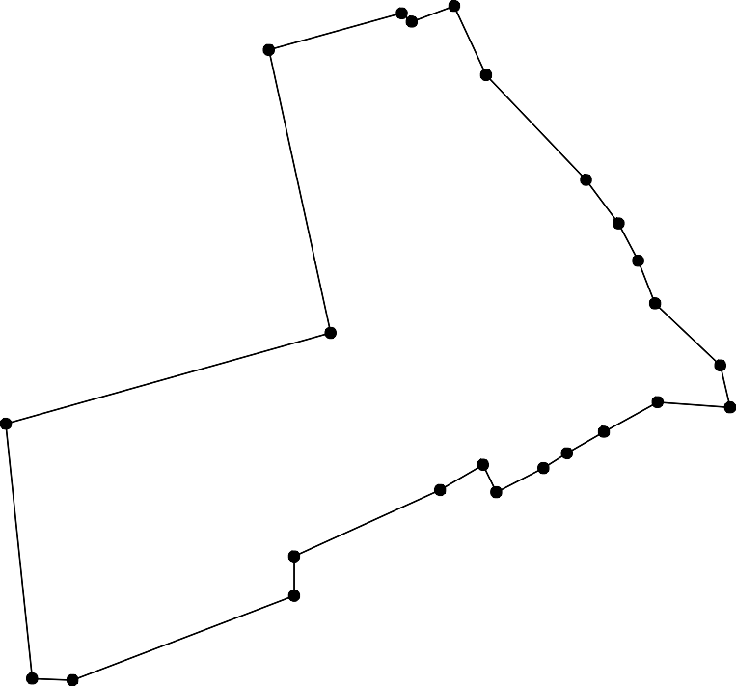
1 - характерная точка контура, сведения о которой позволяют однозначно определить её на местности
- вновь образованная часть контура, сведения о которой достаточны для определения её местоположения
- существующая часть контура, имеющиеся в ЕГРН сведения о которой достаточны для определения её местоположения
62:15-4.151 - обозначение границы населенного пункта

ОПИСАНИЕ МЕСТОПОЛОЖЕНИЯ ГРАНИЦ

Граница населенного пункта с.Дядьково 62:00-4.2

(наименование объекта местоположение границ, которого описано (далее - объект)

Раздел 1

Сведения об объекте
№ п/п | Характеристики объекта | Описание характеристик
1 | 2 | 3
1 | Местоположение объекта | Российская Федерация, Рязанская область, р-н Рязанский, с/п Дядьковское, с Дядьково
2 | Площадь объекта ± величина погрешности определения площади (P ± Дельта P) | 7990228кв.м. ± 989кв.м.
3 | Иные характеристики объекта | -

Раздел 3

Сведения о местоположении измененных (уточненных) границ объекта
1. Система координат МСК-62
2. Сведения о характерных точках границ объекта
Обозначе ние характер ных точек границ | Существующие координаты, м |  | Измененные (уточненные) координаты, м |  | Метод определения координат характерной точки | Средняя квадратическая погрешность положения характерной точки (Мt), м | Описание обозначения точки на местности (при наличии)
Обозначе ние характер ных точек границ | X | Y | X | Y | Метод определения координат характерной точки |  | Описание обозначения точки на местности (при наличии)
1 | 2 | 3 | 4 | 5 | 6 | 7 | 8
1 | 446189,23 | 1334877,07 | 446189,23 | 1334877,07 | Картометрический метод | 2,50 | -
2 | 446351,16 | 1335199,76 | 446351,16 | 1335199,76 | Картометрический метод | 2,50 | -
3 | 446350,49 | 1335200,11 | 446350,49 | 1335200,11 | Картометрический метод | 2,50 | -
4 | 446230,34 | 1335254,51 | 446230,34 | 1335254,51 | Картометрический метод | 2,50 | -
5 | 446136,5 | 1335320,41 | 446136,5 | 1335320,41 | Картометрический метод | 2,50 | -
6 | 446025,78 | 1335398,14 | 446025,78 | 1335398,14 | Картометрический метод | 2,50 | -
7 | 445942,87 | 1335444,94 | 445942,87 | 1335444,94 | Картометрический метод | 2,50 | -
8 | 445904,45 | 1335466,61 | 445904,45 | 1335466,61 | Картометрический метод | 2,50 | -
9 | 445832,49 | 1335486,58 | 445832,49 | 1335486,58 | Картометрический метод | 2,50 | -
10 | 445830,34 | 1335486,78 | 445830,34 | 1335486,78 | Картометрический метод | 2,50 | -
11 | 445716,56 | 1335518,05 | 445716,56 | 1335518,05 | Картометрический метод | 2,50 | -
12 | 445699,02 | 1335521,08 | 445699,02 | 1335521,08 | Картометрический метод | 2,50 | -
13 | 445698,47 | 1335520,01 | 445698,47 | 1335520,01 | Картометрический метод | 2,50 | -
14 | 445564,49 | 1335544,22 | 445564,49 | 1335544,22 | Картометрический метод | 2,50 | -
15 | 445562,97 | 1335544,16 | 445562,97 | 1335544,16 | Картометрический метод | 2,50 | -
16 | 445439,95 | 1335535,33 | 445439,95 | 1335535,33 | Картометрический метод | 2,50 | -
17 | 445437,12 | 1335534,69 | 445437,12 | 1335534,69 | Картометрический метод | 2,50 | -
18 | 445330,28 | 1335509,21 | 445330,28 | 1335509,21 | Картометрический метод | 2,50 | -
19 | 445327,67 | 1335507,59 | 445327,67 | 1335507,59 | Картометрический метод | 2,50 | -
20 | 445213,49 | 1335466,34 | 445213,49 | 1335466,34 | Картометрический метод | 2,50 | -
21 | 445207,7 | 1335464,26 | 445207,7 | 1335464,26 | Картометрический метод | 2,50 | -
22 | 445177,49 | 1335448,58 | 445177,49 | 1335448,58 | Картометрический метод | 2,50 | -

Сведения о местоположении измененных (уточненных) границ объекта
23 | 445171,13 | 1335432,96 | 445171,13 | 1335432,96 | Картометрический метод | 2,50 | -
24 | 445162,19 | 1335421,91 | 445162,19 | 1335421,91 | Картометрический метод | 2,50 | -
25 | 445146,13 | 1335413,44 | 445146,13 | 1335413,44 | Картометрический метод | 2,50 | -
26 | 444616,6 | 1335226,75 | 444616,6 | 1335226,75 | Картометрический метод | 2,50 | -
27 | 444424,01 | 1335158,99 | 444424,01 | 1335158,99 | Картометрический метод | 2,50 | -
28 | 444213,49 | 1335089,99 | 444213,49 | 1335089,99 | Картометрический метод | 2,50 | -
29 | 444116,93 | 1335055,79 | 444116,93 | 1335055,79 | Картометрический метод | 2,50 | -
30 | 444132,44 | 1335011,16 | 444132,44 | 1335011,16 | Картометрический метод | 2,50 | -
31 | 444122,56 | 1335008,04 | 444122,56 | 1335008,04 | Картометрический метод | 2,50 | -
32 | 444116,17 | 1335006,03 | 444116,17 | 1335006,03 | Картометрический метод | 2,50 | -
33 | 444069,85 | 1334991,45 | 444069,85 | 1334991,45 | Картометрический метод | 2,50 | -
34 | 444046,66 | 1334969,2 | 444046,66 | 1334969,2 | Картометрический метод | 2,50 | -
35 | 444042,08 | 1334964,8 | 444042,08 | 1334964,8 | Картометрический метод | 2,50 | -
36 | 444030,02 | 1334953,22 | 444030,02 | 1334953,22 | Картометрический метод | 2,50 | -
37 | 444016,16 | 1334940,72 | 444016,16 | 1334940,72 | Картометрический метод | 2,50 | -
38 | 444014,51 | 1334939,24 | 444014,51 | 1334939,24 | Картометрический метод | 2,50 | -
39 | 443995,62 | 1334922,21 | 443995,62 | 1334922,21 | Картометрический метод | 2,50 | -
40 | 443963,1 | 1334871,77 | 443963,1 | 1334871,77 | Картометрический метод | 2,50 | -
41 | 443936,14 | 1334800,23 | 443936,14 | 1334800,23 | Картометрический метод | 2,50 | -
42 | 443936,13 | 1334793,73 | 443936,13 | 1334793,73 | Картометрический метод | 2,50 | -
43 | 443936,11 | 1334764,16 | 443936,11 | 1334764,16 | Картометрический метод | 2,50 | -
44 | 443940,72 | 1334736,91 | 443940,72 | 1334736,91 | Картометрический метод | 2,50 | -
45 | 443892,58 | 1334722,86 | 443892,58 | 1334722,86 | Картометрический метод | 2,50 | -
46 | 443845,5 | 1334851,28 | 443845,5 | 1334851,28 | Картометрический метод | 2,50 | -
47 | 443797,23 | 1334839,58 | 443797,23 | 1334839,58 | Картометрический метод | 2,50 | -
48 | 443795,41 | 1334839,14 | 443795,41 | 1334839,14 | Картометрический метод | 2,50 | -
49 | 443794,18 | 1334838,85 | 443794,18 | 1334838,85 | Картометрический метод | 2,50 | -
50 | 443776,63 | 1334846,98 | 443776,63 | 1334846,98 | Картометрический метод | 2,50 | -
51 | 443761,27 | 1334858,31 | 443761,27 | 1334858,31 | Картометрический метод | 2,50 | -

Сведения о местоположении измененных (уточненных) границ объекта
52 | 443743,37 | 1334918,23 | 443743,37 | 1334918,23 | Картометрический метод | 2,50 | -
53 | 443740,36 | 1334928,26 | 443740,36 | 1334928,26 | Картометрический метод | 2,50 | -
54 | 443725,98 | 1334976,04 | 443725,98 | 1334976,04 | Картометрический метод | 2,50 | -
55 | 443740,66 | 1335000,39 | 443740,66 | 1335000,39 | Картометрический метод | 2,50 | -
56 | 443742,15 | 1335002,84 | 443742,15 | 1335002,84 | Картометрический метод | 2,50 | -
57 | 443760,67 | 1335033,56 | 443760,67 | 1335033,56 | Картометрический метод | 2,50 | -
58 | 443766,47 | 1335077,63 | 443766,47 | 1335077,63 | Картометрический метод | 2,50 | -
59 | 443765,56 | 1335102,91 | 443765,56 | 1335102,91 | Картометрический метод | 2,50 | -
60 | 443751,82 | 1335156,16 | 443751,82 | 1335156,16 | Картометрический метод | 2,50 | -
61 | 443738,13 | 1335206,3 | 443738,13 | 1335206,3 | Картометрический метод | 2,50 | -
62 | 443735 | 1335217,78 | 443735 | 1335217,78 | Картометрический метод | 2,50 | -
63 | 443662,92 | 1335468,29 | 443662,92 | 1335468,29 | Картометрический метод | 2,50 | -
64 | 443662,3 | 1335470,36 | 443662,3 | 1335470,36 | Картометрический метод | 2,50 | -
65 | 443660,74 | 1335475,87 | 443660,74 | 1335475,87 | Картометрический метод | 2,50 | -
66 | 443548,46 | 1335852,09 | 443548,46 | 1335852,09 | Картометрический метод | 2,50 | -
67 | 443462,94 | 1336138,58 | 443462,94 | 1336138,58 | Картометрический метод | 2,50 | -
68 | 443458,23 | 1336153,86 | 443458,23 | 1336153,86 | Картометрический метод | 2,50 | -
69 | 443436,84 | 1336146,76 | 443436,84 | 1336146,76 | Картометрический метод | 2,50 | -
70 | 443352,02 | 1336429,22 | 443352,02 | 1336429,22 | Картометрический метод | 2,50 | -
71 | 443343,31 | 1336434,55 | 443343,31 | 1336434,55 | Картометрический метод | 2,50 | -
72 | 443297,16 | 1336450,82 | 443297,16 | 1336450,82 | Картометрический метод | 2,50 | -
73 | 443229,9 | 1336718,57 | 443229,9 | 1336718,57 | Картометрический метод | 2,50 | -
74 | 443210,03 | 1336732,25 | 443210,03 | 1336732,25 | Картометрический метод | 2,50 | -
75 | 443202,97 | 1336737,11 | 443202,97 | 1336737,11 | Картометрический метод | 2,50 | -
76 | 443142,33 | 1336763,17 | 443142,33 | 1336763,17 | Картометрический метод | 2,50 | -
77 | 443136,04 | 1336785,68 | 443136,04 | 1336785,68 | Картометрический метод | 2,50 | -
78 | 443132,95 | 1336796,75 | 443132,95 | 1336796,75 | Картометрический метод | 2,50 | -
79 | 443097,09 | 1336925,19 | 443097,09 | 1336925,19 | Картометрический метод | 2,50 | -
80 | 443129,57 | 1336987,39 | 443129,57 | 1336987,39 | Картометрический метод | 2,50 | -

Сведения о местоположении измененных (уточненных) границ объекта
81 | 443153,91 | 1337045,37 | 443153,91 | 1337045,37 | Картометрический метод | 2,50 | -
82 | 443078,49 | 1337357,52 | 443078,49 | 1337357,52 | Картометрический метод | 2,50 | -
83 | 443076,71 | 1337364,73 | 443076,71 | 1337364,73 | Картометрический метод | 2,50 | -
84 | 443042,25 | 1337504,3 | 443042,25 | 1337504,3 | Картометрический метод | 2,50 | -
85 | 443037,06 | 1337525,3 | 443037,06 | 1337525,3 | Картометрический метод | 2,50 | -
86 | 442991,87 | 1337708,32 | 442991,87 | 1337708,32 | Картометрический метод | 2,50 | -
87 | 442989,49 | 1337717,97 | 442989,49 | 1337717,97 | Картометрический метод | 2,50 | -
88 | 442985,74 | 1337733,14 | 442985,74 | 1337733,14 | Картометрический метод | 2,50 | -
89 | 442897,8 | 1337909,64 | 442897,8 | 1337909,64 | Картометрический метод | 2,50 | -
90 | 442878,04 | 1337953,03 | 442878,04 | 1337953,03 | Картометрический метод | 2,50 | -
91 | 442877,21 | 1337954,87 | 442877,21 | 1337954,87 | Картометрический метод | 2,50 | -
92 | 442856,84 | 1337999,59 | 442856,84 | 1337999,59 | Картометрический метод | 2,50 | -
93 | 442765,32 | 1338181,17 | 442765,32 | 1338181,17 | Картометрический метод | 2,50 | -
94 | 442727,39 | 1338248,69 | 442727,39 | 1338248,69 | Картометрический метод | 2,50 | -
95 | 442686,17 | 1338303,42 | 442686,17 | 1338303,42 | Картометрический метод | 2,50 | -
96 | 442624,23 | 1338371,12 | 442624,23 | 1338371,12 | Картометрический метод | 2,50 | -
97 | 442555,81 | 1338427,66 | 442555,81 | 1338427,66 | Картометрический метод | 2,50 | -
98 | 442554,91 | 1338428,32 | 442554,91 | 1338428,32 | Картометрический метод | 2,50 | -
99 | 442504,85 | 1338464,85 | 442504,85 | 1338464,85 | Картометрический метод | 2,50 | -
100 | 442478,04 | 1338482,27 | 442478,04 | 1338482,27 | Картометрический метод | 2,50 | -
101 | 442420,31 | 1338527,5 | 442420,31 | 1338527,5 | Картометрический метод | 2,50 | -
102 | 442508,12 | 1338645,66 | 442508,12 | 1338645,66 | Картометрический метод | 2,50 | -
103 | 442558,2 | 1338973,68 | 442558,2 | 1338973,68 | Картометрический метод | 2,50 | -
104 | 442468,38 | 1338991,16 | 442468,38 | 1338991,16 | Картометрический метод | 2,50 | -
105 | 442378,56 | 1339008,64 | 442378,56 | 1339008,64 | Картометрический метод | 2,50 | -
106 | 442288,75 | 1339026,12 | 442288,75 | 1339026,12 | Картометрический метод | 2,50 | -
107 | 442262,36 | 1338959,71 | 442262,36 | 1338959,71 | Картометрический метод | 2,50 | -
108 | 442265,76 | 1339016,39 | 442265,76 | 1339016,39 | Картометрический метод | 2,50 | -
109 | 442255,38 | 1339066,88 | 442255,38 | 1339066,88 | Картометрический метод | 2,50 | -

Сведения о местоположении измененных (уточненных) границ объекта
110 | 442237,42 | 1339094,02 | 442237,42 | 1339094,02 | Картометрический метод | 2,50 | -
111 | 442187,32 | 1339135,73 | 442187,32 | 1339135,73 | Картометрический метод | 2,50 | -
112 | 442158,06 | 1339149,81 | 442158,06 | 1339149,81 | Картометрический метод | 2,50 | -
113 | 442151,84 | 1339157,09 | 442151,84 | 1339157,09 | Картометрический метод | 2,50 | -
114 | 442094,85 | 1339223,87 | 442094,85 | 1339223,87 | Картометрический метод | 2,50 | -
115 | 442075,02 | 1339244,1 | 442075,02 | 1339244,1 | Картометрический метод | 2,50 | -
116 | 442062,84 | 1339257,08 | 442062,84 | 1339257,08 | Картометрический метод | 2,50 | -
117 | 442002,71 | 1339341,69 | 442002,71 | 1339341,69 | Картометрический метод | 2,50 | -
118 | 441949,62 | 1339426,43 | 441949,62 | 1339426,43 | Картометрический метод | 2,50 | -
119 | 441966,44 | 1339465,03 | 441966,44 | 1339465,03 | Картометрический метод | 2,50 | -
120 | 441957,46 | 1339504,95 | 441957,46 | 1339504,95 | Картометрический метод | 2,50 | -
121 | 441952,28 | 1339586,37 | 441952,28 | 1339586,37 | Картометрический метод | 2,50 | -
122 | 441938,09 | 1339584,74 | 441938,09 | 1339584,74 | Картометрический метод | 2,50 | -
123 | 441924,94 | 1339586,97 | 441924,94 | 1339586,97 | Картометрический метод | 2,50 | -
124 | 441905,13 | 1339632,88 | 441905,13 | 1339632,88 | Картометрический метод | 2,50 | -
125 | 441872,4 | 1339621,7 | 441872,4 | 1339621,7 | Картометрический метод | 2,50 | -
126 | 441829,26 | 1339623,15 | 441829,26 | 1339623,15 | Картометрический метод | 2,50 | -
127 | 441810,85 | 1339631,67 | 441810,85 | 1339631,67 | Картометрический метод | 2,50 | -
128 | 441795,81 | 1339640,16 | 441795,81 | 1339640,16 | Картометрический метод | 2,50 | -
129 | 441780,99 | 1339652,83 | 441780,99 | 1339652,83 | Картометрический метод | 2,50 | -
130 | 441763,42 | 1339665,54 | 441763,42 | 1339665,54 | Картометрический метод | 2,50 | -
131 | 441743,31 | 1339675,75 | 441743,31 | 1339675,75 | Картометрический метод | 2,50 | -
132 | 441725,7 | 1339683,42 | 441725,7 | 1339683,42 | Картометрический метод | 2,50 | -
133 | 441696,57 | 1339673,97 | 441696,57 | 1339673,97 | Картометрический метод | 2,50 | -
134 | 441695,35 | 1339673,58 | 441695,35 | 1339673,58 | Картометрический метод | 2,50 | -
135 | 441695,44 | 1339671,83 | 441695,44 | 1339671,83 | Картометрический метод | 2,50 | -
136 | 441682,71 | 1339647,5 | 441682,71 | 1339647,5 | Картометрический метод | 2,50 | -
137 | 441676,28 | 1339633,5 | 441676,28 | 1339633,5 | Картометрический метод | 2,50 | -
138 | 441680,69 | 1339619,45 | 441680,69 | 1339619,45 | Картометрический метод | 2,50 | -

Сведения о местоположении измененных (уточненных) границ объекта
139 | 441653,29 | 1339575,25 | 441653,29 | 1339575,25 | Картометрический метод | 2,50 | -
140 | 441675,01 | 1339562,83 | 441675,01 | 1339562,83 | Картометрический метод | 2,50 | -
141 | 441675,01 | 1339532,09 | 441675,01 | 1339532,09 | Картометрический метод | 2,50 | -
142 | 441669,23 | 1339520,82 | 441669,23 | 1339520,82 | Картометрический метод | 2,50 | -
143 | 441650,27 | 1339501,46 | 441650,27 | 1339501,46 | Картометрический метод | 2,50 | -
144 | 441637,6 | 1339490,48 | 441637,6 | 1339490,48 | Картометрический метод | 2,50 | -
145 | 441626,91 | 1339477,42 | 441626,91 | 1339477,42 | Картометрический метод | 2,50 | -
146 | 441618,54 | 1339465,63 | 441618,54 | 1339465,63 | Картометрический метод | 2,50 | -
147 | 441607,81 | 1339449,27 | 441607,81 | 1339449,27 | Картометрический метод | 2,50 | -
148 | 441595,04 | 1339427,11 | 441595,04 | 1339427,11 | Картометрический метод | 2,50 | -
149 | 441585,16 | 1339407,46 | 441585,16 | 1339407,46 | Картометрический метод | 2,50 | -
150 | 441584,46 | 1339398,87 | 441584,46 | 1339398,87 | Картометрический метод | 2,50 | -
151 | 441588,25 | 1339395,48 | 441588,25 | 1339395,48 | Картометрический метод | 2,50 | -
152 | 441585,26 | 1339390,69 | 441585,26 | 1339390,69 | Картометрический метод | 2,50 | -
153 | 441572,74 | 1339397,88 | 441572,74 | 1339397,88 | Картометрический метод | 2,50 | -
154 | 441334,55 | 1339522,99 | 441334,55 | 1339522,99 | Картометрический метод | 2,50 | -
155 | 441310,37 | 1339526,74 | 441310,37 | 1339526,74 | Картометрический метод | 2,50 | -
156 | 441159,9 | 1339568,16 | 441159,9 | 1339568,16 | Картометрический метод | 2,50 | -
157 | 441109,6 | 1339552,69 | 441109,6 | 1339552,69 | Картометрический метод | 2,50 | -
158 | 441074,71 | 1339541,97 | 441074,71 | 1339541,97 | Картометрический метод | 2,50 | -
159 | 441024,27 | 1339522,21 | 441024,27 | 1339522,21 | Картометрический метод | 2,50 | -
160 | 441015,05 | 1339518,58 | 441015,05 | 1339518,58 | Картометрический метод | 2,50 | -
161 | 440990,07 | 1339508,81 | 440990,07 | 1339508,81 | Картометрический метод | 2,50 | -
162 | 440960,91 | 1339497,39 | 440960,91 | 1339497,39 | Картометрический метод | 2,50 | -
163 | 440933,39 | 1339486,61 | 440933,39 | 1339486,61 | Картометрический метод | 2,50 | -
164 | 440930,44 | 1339493,06 | 440930,44 | 1339493,06 | Картометрический метод | 2,50 | -
165 | 440916,1 | 1339486,39 | 440916,1 | 1339486,39 | Картометрический метод | 2,50 | -
166 | 440810,87 | 1339474,3 | 440810,87 | 1339474,3 | Картометрический метод | 2,50 | -
167 | 440809,69 | 1339501,95 | 440809,69 | 1339501,95 | Картометрический метод | 2,50 | -

Сведения о местоположении измененных (уточненных) границ объекта
168 | 440806,83 | 1339504,68 | 440806,83 | 1339504,68 | Картометрический метод | 2,50 | -
169 | 440789,39 | 1339535,94 | 440789,39 | 1339535,94 | Картометрический метод | 2,50 | -
170 | 440770,82 | 1339570,75 | 440770,82 | 1339570,75 | Картометрический метод | 2,50 | -
171 | 440979,81 | 1339689,05 | 440979,81 | 1339689,05 | Картометрический метод | 2,50 | -
172 | 440989,6 | 1339692,95 | 440989,6 | 1339692,95 | Картометрический метод | 2,50 | -
173 | 440954,28 | 1339777,17 | 440954,28 | 1339777,17 | Картометрический метод | 2,50 | -
174 | 441022,93 | 1339793,13 | 441022,93 | 1339793,13 | Картометрический метод | 2,50 | -
175 | 441064,05 | 1339803,51 | 441064,05 | 1339803,51 | Картометрический метод | 2,50 | -
176 | 441067,17 | 1339808,88 | 441067,17 | 1339808,88 | Картометрический метод | 2,50 | -
177 | 441071,99 | 1339816,1 | 441071,99 | 1339816,1 | Картометрический метод | 2,50 | -
178 | 441087,24 | 1339817,51 | 441087,24 | 1339817,51 | Картометрический метод | 2,50 | -
179 | 441110,32 | 1339822,56 | 441110,32 | 1339822,56 | Картометрический метод | 2,50 | -
180 | 441137,03 | 1339828,4 | 441137,03 | 1339828,4 | Картометрический метод | 2,50 | -
181 | 441190,73 | 1339839,13 | 441190,73 | 1339839,13 | Картометрический метод | 2,50 | -
182 | 441237,98 | 1339848,98 | 441237,98 | 1339848,98 | Картометрический метод | 2,50 | -
183 | 441372,48 | 1339878,55 | 441372,48 | 1339878,55 | Картометрический метод | 2,50 | -
184 | 441418,04 | 1339889,03 | 441418,04 | 1339889,03 | Картометрический метод | 2,50 | -
185 | 441427,95 | 1339890,02 | 441427,95 | 1339890,02 | Картометрический метод | 2,50 | -
186 | 441467,7 | 1339887,36 | 441467,7 | 1339887,36 | Картометрический метод | 2,50 | -
187 | 441516,94 | 1339887,76 | 441516,94 | 1339887,76 | Картометрический метод | 2,50 | -
188 | 441546,94 | 1339887,12 | 441546,94 | 1339887,12 | Картометрический метод | 2,50 | -
189 | 441607,72 | 1339888,04 | 441607,72 | 1339888,04 | Картометрический метод | 2,50 | -
190 | 441676,35 | 1339887,95 | 441676,35 | 1339887,95 | Картометрический метод | 2,50 | -
191 | 441703,18 | 1339888,1 | 441703,18 | 1339888,1 | Картометрический метод | 2,50 | -
192 | 441727,46 | 1339895,51 | 441727,46 | 1339895,51 | Картометрический метод | 2,50 | -
193 | 441730,39 | 1339899,27 | 441730,39 | 1339899,27 | Картометрический метод | 2,50 | -
194 | 441738,67 | 1339923,13 | 441738,67 | 1339923,13 | Картометрический метод | 2,50 | -
195 | 441741,6 | 1339931,35 | 441741,6 | 1339931,35 | Картометрический метод | 2,50 | -
196 | 441747,82 | 1339962,45 | 441747,82 | 1339962,45 | Картометрический метод | 2,50 | -

Сведения о местоположении измененных (уточненных) границ объекта
197 | 441749,92 | 1339971,91 | 441749,92 | 1339971,91 | Картометрический метод | 2,50 | -
198 | 441754,68 | 1339992,06 | 441754,68 | 1339992,06 | Картометрический метод | 2,50 | -
199 | 441757,01 | 1340001,96 | 441757,01 | 1340001,96 | Картометрический метод | 2,50 | -
200 | 441761,76 | 1340021,76 | 441761,76 | 1340021,76 | Картометрический метод | 2,50 | -
201 | 441759,37 | 1340040,37 | 441759,37 | 1340040,37 | Картометрический метод | 2,50 | -
202 | 441759,15 | 1340042,05 | 441759,15 | 1340042,05 | Картометрический метод | 2,50 | -
203 | 441757 | 1340057,14 | 441757 | 1340057,14 | Картометрический метод | 2,50 | -
204 | 441753,85 | 1340083,66 | 441753,85 | 1340083,66 | Картометрический метод | 2,50 | -
205 | 441752,92 | 1340090,63 | 441752,92 | 1340090,63 | Картометрический метод | 2,50 | -
206 | 441752,75 | 1340094,43 | 441752,75 | 1340094,43 | Картометрический метод | 2,50 | -
207 | 441751,36 | 1340124,45 | 441751,36 | 1340124,45 | Картометрический метод | 2,50 | -
208 | 441751,28 | 1340126,2 | 441751,28 | 1340126,2 | Картометрический метод | 2,50 | -
209 | 441751,34 | 1340128,78 | 441751,34 | 1340128,78 | Картометрический метод | 2,50 | -
210 | 441770,87 | 1340132,07 | 441770,87 | 1340132,07 | Картометрический метод | 2,50 | -
211 | 441779,63 | 1340252,63 | 441779,63 | 1340252,63 | Картометрический метод | 2,50 | -
212 | 441739,68 | 1340356,67 | 441739,68 | 1340356,67 | Картометрический метод | 2,50 | -
213 | 441676,09 | 1340360,05 | 441676,09 | 1340360,05 | Картометрический метод | 2,50 | -
214 | 441153,96 | 1340387,81 | 441153,96 | 1340387,81 | Картометрический метод | 2,50 | -
215 | 440924,06 | 1340400,03 | 440924,06 | 1340400,03 | Картометрический метод | 2,50 | -
216 | 440910,02 | 1340400,62 | 440910,02 | 1340400,62 | Картометрический метод | 2,50 | -
217 | 440731,83 | 1340018,99 | 440731,83 | 1340018,99 | Картометрический метод | 2,50 | -
218 | 440636,04 | 1339834,77 | 440636,04 | 1339834,77 | Картометрический метод | 2,50 | -
219 | 440621,19 | 1339796,2 | 440621,19 | 1339796,2 | Картометрический метод | 2,50 | -
220 | 440610,54 | 1339775,64 | 440610,54 | 1339775,64 | Картометрический метод | 2,50 | -
221 | 440569,5 | 1339696,17 | 440569,5 | 1339696,17 | Картометрический метод | 2,50 | -
222 | 440567,4 | 1339692,13 | 440567,4 | 1339692,13 | Картометрический метод | 2,50 | -
223 | 440372,14 | 1339314,89 | 440372,14 | 1339314,89 | Картометрический метод | 2,50 | -
224 | 440220,63 | 1339002,45 | 440220,63 | 1339002,45 | Картометрический метод | 2,50 | -
225 | 440138,52 | 1338852,24 | 440138,52 | 1338852,24 | Картометрический метод | 2,50 | -

Сведения о местоположении измененных (уточненных) границ объекта
226 | 440143,76 | 1338852,11 | 440143,76 | 1338852,11 | Картометрический метод | 2,50 | -
227 | 440147 | 1338851,79 | 440147 | 1338851,79 | Картометрический метод | 2,50 | -
228 | 440160,97 | 1338850,41 | 440160,97 | 1338850,41 | Картометрический метод | 2,50 | -
229 | 440198,69 | 1338867,93 | 440198,69 | 1338867,93 | Картометрический метод | 2,50 | -
230 | 440287,15 | 1338916,35 | 440287,15 | 1338916,35 | Картометрический метод | 2,50 | -
231 | 440333,1 | 1338947,24 | 440333,1 | 1338947,24 | Картометрический метод | 2,50 | -
232 | 440378,58 | 1338912,33 | 440378,58 | 1338912,33 | Картометрический метод | 2,50 | -
233 | 440389,39 | 1338908,08 | 440389,39 | 1338908,08 | Картометрический метод | 2,50 | -
234 | 440410,84 | 1338922,48 | 440410,84 | 1338922,48 | Картометрический метод | 2,50 | -
235 | 440444,3 | 1338928,11 | 440444,3 | 1338928,11 | Картометрический метод | 2,50 | -
236 | 440478,81 | 1338944,51 | 440478,81 | 1338944,51 | Картометрический метод | 2,50 | -
237 | 440502,53 | 1338962,94 | 440502,53 | 1338962,94 | Картометрический метод | 2,50 | -
238 | 440515,41 | 1338978,52 | 440515,41 | 1338978,52 | Картометрический метод | 2,50 | -
239 | 440518,58 | 1339007,87 | 440518,58 | 1339007,87 | Картометрический метод | 2,50 | -
240 | 440511 | 1339046,12 | 440511 | 1339046,12 | Картометрический метод | 2,50 | -
241 | 440508,13 | 1339049,66 | 440508,13 | 1339049,66 | Картометрический метод | 2,50 | -
242 | 440535,22 | 1339067,22 | 440535,22 | 1339067,22 | Картометрический метод | 2,50 | -
243 | 440723,36 | 1339059,54 | 440723,36 | 1339059,54 | Картометрический метод | 2,50 | -
244 | 440725,6 | 1339048,46 | 440725,6 | 1339048,46 | Картометрический метод | 2,50 | -
245 | 440739,29 | 1339038,57 | 440739,29 | 1339038,57 | Картометрический метод | 2,50 | -
246 | 440757,8 | 1339016,88 | 440757,8 | 1339016,88 | Картометрический метод | 2,50 | -
247 | 440770,52 | 1339010,92 | 440770,52 | 1339010,92 | Картометрический метод | 2,50 | -
248 | 440780,38 | 1339015,75 | 440780,38 | 1339015,75 | Картометрический метод | 2,50 | -
249 | 440789,35 | 1339031,34 | 440789,35 | 1339031,34 | Картометрический метод | 2,50 | -
250 | 440800,43 | 1339039,1 | 440800,43 | 1339039,1 | Картометрический метод | 2,50 | -
251 | 440818,92 | 1339055,86 | 440818,92 | 1339055,86 | Картометрический метод | 2,50 | -
252 | 440934,11 | 1339051,01 | 440934,11 | 1339051,01 | Картометрический метод | 2,50 | -
253 | 440936,84 | 1339039,08 | 440936,84 | 1339039,08 | Картометрический метод | 2,50 | -
254 | 440958,38 | 1339034,02 | 440958,38 | 1339034,02 | Картометрический метод | 2,50 | -

Сведения о местоположении измененных (уточненных) границ объекта
255 | 440967,18 | 1339027,76 | 440967,18 | 1339027,76 | Картометрический метод | 2,50 | -
256 | 440974,96 | 1339019,21 | 440974,96 | 1339019,21 | Картометрический метод | 2,50 | -
257 | 440983,68 | 1339003,47 | 440983,68 | 1339003,47 | Картометрический метод | 2,50 | -
258 | 441014,83 | 1338970,93 | 441014,83 | 1338970,93 | Картометрический метод | 2,50 | -
259 | 441032,57 | 1338980,59 | 441032,57 | 1338980,59 | Картометрический метод | 2,50 | -
260 | 441055,18 | 1338986,3 | 441055,18 | 1338986,3 | Картометрический метод | 2,50 | -
261 | 441083,55 | 1338974,34 | 441083,55 | 1338974,34 | Картометрический метод | 2,50 | -
262 | 441098,43 | 1338954,97 | 441098,43 | 1338954,97 | Картометрический метод | 2,50 | -
263 | 441118,59 | 1339031,57 | 441118,59 | 1339031,57 | Картометрический метод | 2,50 | -
264 | 441200,75 | 1339015,48 | 441200,75 | 1339015,48 | Картометрический метод | 2,50 | -
265 | 441225,4 | 1339012,86 | 441225,4 | 1339012,86 | Картометрический метод | 2,50 | -
266 | 441237,66 | 1339013,66 | 441237,66 | 1339013,66 | Картометрический метод | 2,50 | -
267 | 441290,04 | 1339001,08 | 441290,04 | 1339001,08 | Картометрический метод | 2,50 | -
268 | 441343,86 | 1338986,59 | 441343,86 | 1338986,59 | Картометрический метод | 2,50 | -
269 | 441358,18 | 1338989,78 | 441358,18 | 1338989,78 | Картометрический метод | 2,50 | -
270 | 441370,44 | 1338996,47 | 441370,44 | 1338996,47 | Картометрический метод | 2,50 | -
271 | 441385,72 | 1339004,9 | 441385,72 | 1339004,9 | Картометрический метод | 2,50 | -
272 | 441399,1 | 1339003,95 | 441399,1 | 1339003,95 | Картометрический метод | 2,50 | -
273 | 441392,73 | 1338949,5 | 441392,73 | 1338949,5 | Картометрический метод | 2,50 | -
274 | 441423,78 | 1338925,78 | 441423,78 | 1338925,78 | Картометрический метод | 2,50 | -
275 | 441446,66 | 1338904,49 | 441446,66 | 1338904,49 | Картометрический метод | 2,50 | -
276 | 441494,79 | 1338876,74 | 441494,79 | 1338876,74 | Картометрический метод | 2,50 | -
277 | 441525,04 | 1338844,42 | 441525,04 | 1338844,42 | Картометрический метод | 2,50 | -
278 | 441583,31 | 1338795,86 | 441583,31 | 1338795,86 | Картометрический метод | 2,50 | -
279 | 441622,63 | 1338762,75 | 441622,63 | 1338762,75 | Картометрический метод | 2,50 | -
280 | 441638,87 | 1338746,83 | 441638,87 | 1338746,83 | Картометрический метод | 2,50 | -
281 | 441664,84 | 1338713,74 | 441664,84 | 1338713,74 | Картометрический метод | 2,50 | -
282 | 441708,37 | 1338665,31 | 441708,37 | 1338665,31 | Картометрический метод | 2,50 | -
283 | 441708,21 | 1338656,55 | 441708,21 | 1338656,55 | Картометрический метод | 2,50 | -

Сведения о местоположении измененных (уточненных) границ объекта
284 | 441703,27 | 1338639,36 | 441703,27 | 1338639,36 | Картометрический метод | 2,50 | -
285 | 441682,26 | 1338597,96 | 441682,26 | 1338597,96 | Картометрический метод | 2,50 | -
286 | 441672,7 | 1338567,71 | 441672,7 | 1338567,71 | Картометрический метод | 2,50 | -
287 | 441663,43 | 1338522,6 | 441663,43 | 1338522,6 | Картометрический метод | 2,50 | -
288 | 441657,74 | 1338509,76 | 441657,74 | 1338509,76 | Картометрический метод | 2,50 | -
289 | 441650,41 | 1338499,57 | 441650,41 | 1338499,57 | Картометрический метод | 2,50 | -
290 | 441629,88 | 1338477,13 | 441629,88 | 1338477,13 | Картометрический метод | 2,50 | -
291 | 441623,19 | 1338469,48 | 441623,19 | 1338469,48 | Картометрический метод | 2,50 | -
292 | 441619,05 | 1338462 | 441619,05 | 1338462 | Картометрический метод | 2,50 | -
293 | 441612,06 | 1338461,62 | 441612,06 | 1338461,62 | Картометрический метод | 2,50 | -
294 | 441604 | 1338462,89 | 441604 | 1338462,89 | Картометрический метод | 2,50 | -
295 | 441641,7 | 1338267,35 | 441641,7 | 1338267,35 | Картометрический метод | 2,50 | -
296 | 441441,03 | 1338194,85 | 441441,03 | 1338194,85 | Картометрический метод | 2,50 | -
297 | 441566,58 | 1338070,04 | 441566,58 | 1338070,04 | Картометрический метод | 2,50 | -
298 | 441797,51 | 1338165,36 | 441797,51 | 1338165,36 | Картометрический метод | 2,50 | -
299 | 441866,66 | 1338062,07 | 441866,66 | 1338062,07 | Картометрический метод | 2,50 | -
300 | 441886,61 | 1338068,25 | 441886,61 | 1338068,25 | Картометрический метод | 2,50 | -
301 | 441956,37 | 1337953,19 | 441956,37 | 1337953,19 | Картометрический метод | 2,50 | -
302 | 441955,39 | 1337567,03 | 441955,39 | 1337567,03 | Картометрический метод | 2,50 | -
303 | 441969,6 | 1337426,76 | 441969,6 | 1337426,76 | Картометрический метод | 2,50 | -
304 | 441965,57 | 1337427,62 | 441965,57 | 1337427,62 | Картометрический метод | 2,50 | -
305 | 441963,33 | 1337392,53 | 441963,33 | 1337392,53 | Картометрический метод | 2,50 | -
306 | 441962,9 | 1337392,62 | 441962,9 | 1337392,62 | Картометрический метод | 2,50 | -
307 | 441962,09 | 1337360,22 | 441962,09 | 1337360,22 | Картометрический метод | 2,50 | -
308 | 441976,36 | 1337359,59 | 441976,36 | 1337359,59 | Картометрический метод | 2,50 | -
309 | 441978,03 | 1337343,07 | 441978,03 | 1337343,07 | Картометрический метод | 2,50 | -
310 | 441967,44 | 1337345,35 | 441967,44 | 1337345,35 | Картометрический метод | 2,50 | -
311 | 441965 | 1337284,24 | 441965 | 1337284,24 | Картометрический метод | 2,50 | -
312 | 441984,93 | 1337275,42 | 441984,93 | 1337275,42 | Картометрический метод | 2,50 | -

Сведения о местоположении измененных (уточненных) границ объекта
313 | 441988,03 | 1337244,87 | 441988,03 | 1337244,87 | Картометрический метод | 2,50 | -
314 | 442001,13 | 1337115,52 | 442001,13 | 1337115,52 | Картометрический метод | 2,50 | -
315 | 442330,29 | 1337117,38 | 442330,29 | 1337117,38 | Картометрический метод | 2,50 | -
316 | 442397,91 | 1336846,63 | 442397,91 | 1336846,63 | Картометрический метод | 2,50 | -
317 | 442474,67 | 1336507,92 | 442474,67 | 1336507,92 | Картометрический метод | 2,50 | -
318 | 442557,65 | 1336463,18 | 442557,65 | 1336463,18 | Картометрический метод | 2,50 | -
319 | 442585,77 | 1336424,64 | 442585,77 | 1336424,64 | Картометрический метод | 2,50 | -
320 | 442405,34 | 1336345,94 | 442405,34 | 1336345,94 | Картометрический метод | 2,50 | -
321 | 442534,98 | 1335867,8 | 442534,98 | 1335867,8 | Картометрический метод | 2,50 | -
322 | 442652,57 | 1335462,97 | 442652,57 | 1335462,97 | Картометрический метод | 2,50 | -
323 | 442795,93 | 1334988,8 | 442795,93 | 1334988,8 | Картометрический метод | 2,50 | -
324 | 442973,39 | 1335028,72 | 442973,39 | 1335028,72 | Картометрический метод | 2,50 | -
325 | 443126,57 | 1335016,99 | 443126,57 | 1335016,99 | Картометрический метод | 2,50 | -
326 | 443286,2 | 1334998,43 | 443286,2 | 1334998,43 | Картометрический метод | 2,50 | -
327 | 443478,67 | 1334891,92 | 443478,67 | 1334891,92 | Картометрический метод | 2,50 | -
328 | 443844,82 | 1334514,58 | 443844,82 | 1334514,58 | Картометрический метод | 2,50 | -
329 | 444283,61 | 1334066,55 | 444283,61 | 1334066,55 | Картометрический метод | 2,50 | -
330 | 444521,54 | 1333921,36 | 444521,54 | 1333921,36 | Картометрический метод | 2,50 | -
331 | 444779,74 | 1333942,75 | 444779,74 | 1333942,75 | Картометрический метод | 2,50 | -
332 | 445221,71 | 1334180,92 | 445221,71 | 1334180,92 | Картометрический метод | 2,50 | -
333 | 445712,84 | 1334462,02 | 445712,84 | 1334462,02 | Картометрический метод | 2,50 | -
334 | 445933,96 | 1334610,9 | 445933,96 | 1334610,9 | Картометрический метод | 2,50 | -
1 | 446189,23 | 1334877,07 | 446189,23 | 1334877,07 | Картометрический метод | 2,50 | -
3. Сведения о характерных точках части (частей) границы объекта
Часть № -
Обозначе ние характер ных точек границ | Существующие координаты, м |  | Измененные (уточненные) координаты, м |  | Метод определения координат характерной точки | Средняя квадратическая погрешность положения характерной точки (Мt), м | Описание обозначени я точки на местности (при наличии)
Обозначе ние характер ных точек границ | X | Y | X | Y | Метод определения координат характерной точки |  | Описание обозначени я точки на местности (при наличии)
1 | 2 | 3 | 4 | 5 | 6 | 7 | 8
- | - | - | - | - | - | - | -

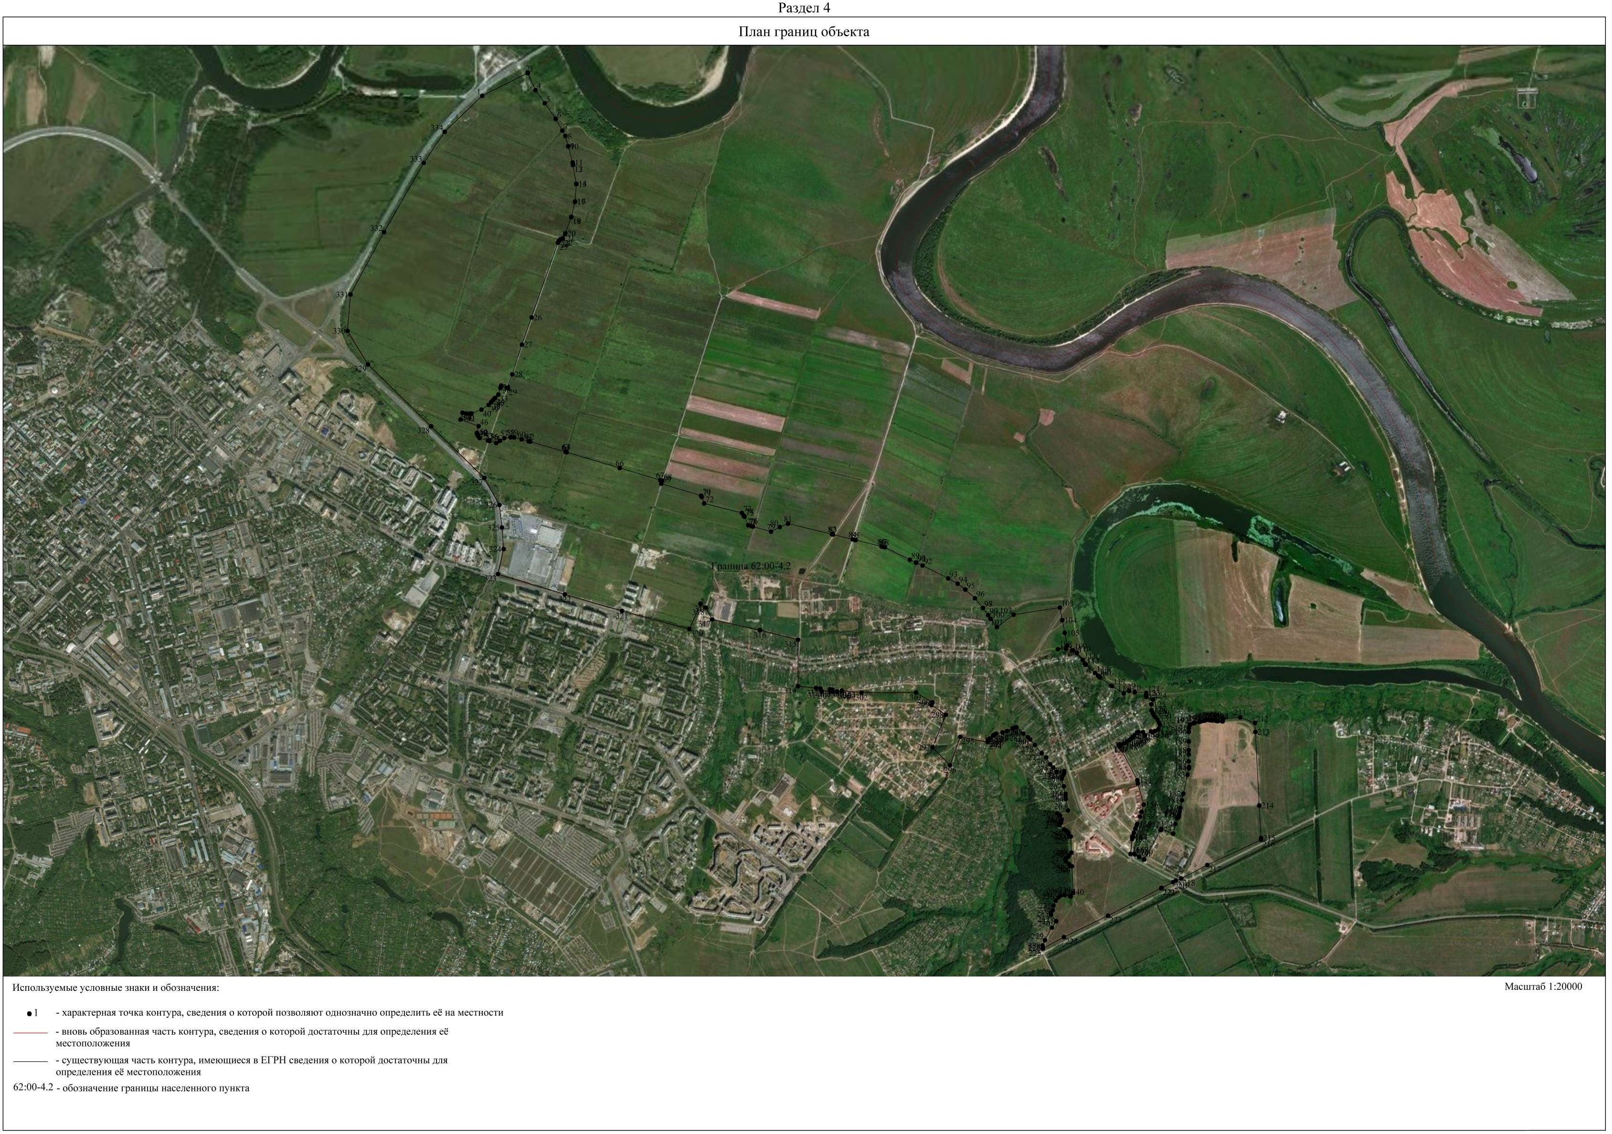
34

ОПИСАНИЕ МЕСТОПОЛОЖЕНИЯ ГРАНИЦ

Граница населенного пункта п.Новоселки 62:15-4.129

(наименование объекта местоположение границ, которого описано (далее - объект)

Раздел 1

Сведения об объекте
№ п/п | Характеристики объекта | Описание характеристик
1 | 2 | 3
1 | Местоположение объекта | Российская Федерация, Рязанская область, р-н Рязанский, с/п Дядьковское, п Новоселки
2 | Площадь объекта ± величина погрешности определения площади (P ± Дельта P) | 1607608кв.м. ± 444кв.м.
3 | Иные характеристики объекта | -

Раздел 3

Сведения о местоположении измененных (уточненных) границ объекта
1. Система координат МСК-62
2. Сведения о характерных точках границ объекта
Обозначе ние характер ных точек границ | Существующие координаты, м |  | Измененные (уточненные) координаты, м |  | Метод определения координат характерной точки | Средняя квадратическ ая погрешность положения характерной точки (Мt), м | Описание обозначения точки на местности (при наличии)
Обозначе ние характер ных точек границ | X | Y | X | Y | Метод определения координат характерной точки |  | Описание обозначения точки на местности (при наличии)
1 | 2 | 3 | 4 | 5 | 6 | 7 | 8
1 | - | - | 441676,09 | 1340360,05 | Картометрический метод | 2,50 | -
2 | - | - | 441689,78 | 1340382,27 | Картометрический метод | 2,50 | -
3 | - | - | 441683,72 | 1340392,24 | Картометрический метод | 2,50 | -
4 | - | - | 441675,38 | 1340392,68 | Картометрический метод | 2,50 | -
5 | - | - | 441666,83 | 1340392,44 | Картометрический метод | 2,50 | -
6 | - | - | 441658,58 | 1340396,59 | Картометрический метод | 2,50 | -
7 | - | - | 441659,27 | 1340422,39 | Картометрический метод | 2,50 | -
8 | - | - | 441650,97 | 1340441,3 | Картометрический метод | 2,50 | -
9 | - | - | 441658,92 | 1340456,8 | Картометрический метод | 2,50 | -
10 | - | - | 441714,86 | 1340465,14 | Картометрический метод | 2,50 | -
11 | - | - | 441737,92 | 1340477,3 | Картометрический метод | 2,50 | -
12 | - | - | 441747,41 | 1340484,71 | Картометрический метод | 2,50 | -
13 | - | - | 441747,47 | 1340493,74 | Картометрический метод | 2,50 | -
14 | - | - | 441731,91 | 1340515,35 | Картометрический метод | 2,50 | -
15 | - | - | 441752,4 | 1340523,84 | Картометрический метод | 2,50 | -
16 | - | - | 441737,61 | 1340542,81 | Картометрический метод | 2,50 | -
17 | - | - | 441753,41 | 1340557,63 | Картометрический метод | 2,50 | -
18 | - | - | 441572,38 | 1340564,98 | Картометрический метод | 2,50 | -
19 | - | - | 441569,17 | 1340590,1 | Картометрический метод | 2,50 | -
20 | - | - | 441546,55 | 1340767,13 | Картометрический метод | 2,50 | -
21 | 441541,84 | 1340790,04 | 441541,84 | 1340790,04 | Картометрический метод | 2,50 | -
22 | 441686,11 | 1340791,74 | 441686,11 | 1340791,74 | Картометрический метод | 2,50 | -

Сведения о местоположении измененных (уточненных) границ объекта
23 | 441715,48 | 1340805,42 | 441715,48 | 1340805,42 | Картометрический метод | 2,50 | -
24 | 441731,77 | 1340827,49 | 441731,77 | 1340827,49 | Картометрический метод | 2,50 | -
25 | 441738,11 | 1340846,92 | 441738,11 | 1340846,92 | Картометрический метод | 2,50 | -
26 | 441733,06 | 1340870,52 | 441733,06 | 1340870,52 | Картометрический метод | 2,50 | -
27 | 441722,53 | 1340890,98 | 441722,53 | 1340890,98 | Картометрический метод | 2,50 | -
28 | 441715,99 | 1340930,93 | 441715,99 | 1340930,93 | Картометрический метод | 2,50 | -
29 | 441721,26 | 1340930,35 | 441721,26 | 1340930,35 | Картометрический метод | 2,50 | -
30 | 441734,69 | 1340929,79 | 441734,69 | 1340929,79 | Картометрический метод | 2,50 | -
31 | 441747,19 | 1341021,47 | 441747,19 | 1341021,47 | Картометрический метод | 2,50 | -
32 | 441772,99 | 1341065,13 | 441772,99 | 1341065,13 | Картометрический метод | 2,50 | -
33 | 441795,21 | 1341154,23 | 441795,21 | 1341154,23 | Картометрический метод | 2,50 | -
34 | 441806,92 | 1341230,03 | 441806,92 | 1341230,03 | Картометрический метод | 2,50 | -
35 | 441806,32 | 1341263,16 | 441806,32 | 1341263,16 | Картометрический метод | 2,50 | -
36 | 441820,61 | 1341266,93 | 441820,61 | 1341266,93 | Картометрический метод | 2,50 | -
37 | 441832,51 | 1341273,48 | 441832,51 | 1341273,48 | Картометрический метод | 2,50 | -
38 | 441842,04 | 1341286,18 | 441842,04 | 1341286,18 | Картометрический метод | 2,50 | -
39 | 441855,53 | 1341308,81 | 441855,53 | 1341308,81 | Картометрический метод | 2,50 | -
40 | 441851,37 | 1341350,88 | 441851,37 | 1341350,88 | Картометрический метод | 2,50 | -
41 | 441839,4 | 1341423,25 | 441839,4 | 1341423,25 | Картометрический метод | 2,50 | -
42 | 441819,42 | 1341530,86 | 441819,42 | 1341530,86 | Картометрический метод | 2,50 | -
43 | 441798,98 | 1341592,57 | 441798,98 | 1341592,57 | Картометрический метод | 2,50 | -
44 | 441734,46 | 1341800,13 | 441734,46 | 1341800,13 | Картометрический метод | 2,50 | -
45 | 441725,76 | 1341813,43 | 441725,76 | 1341813,43 | Картометрический метод | 2,50 | -
46 | 441724,84 | 1341816,73 | 441724,84 | 1341816,73 | Картометрический метод | 2,50 | -
47 | 441761,95 | 1341857,3 | 441761,95 | 1341857,3 | Картометрический метод | 2,50 | -
48 | 441765,38 | 1341888,18 | 441765,38 | 1341888,18 | Картометрический метод | 2,50 | -
49 | 441734,76 | 1341874,36 | 441734,76 | 1341874,36 | Картометрический метод | 2,50 | -
50 | 441699,4 | 1341884,1 | 441699,4 | 1341884,1 | Картометрический метод | 2,50 | -
51 | 441688,81 | 1341877,32 | 441688,81 | 1341877,32 | Картометрический метод | 2,50 | -

Сведения о местоположении измененных (уточненных) границ объекта
52 | 441682,9 | 1341873,56 | 441682,9 | 1341873,56 | Картометрический метод | 2,50 | -
53 | 441643,01 | 1341929,52 | 441643,01 | 1341929,52 | Картометрический метод | 2,50 | -
54 | 441654,79 | 1341938,62 | 441654,79 | 1341938,62 | Картометрический метод | 2,50 | -
55 | 441620,19 | 1342001,55 | 441620,19 | 1342001,55 | Картометрический метод | 2,50 | -
56 | 441613,55 | 1342031,5 | 441613,55 | 1342031,5 | Картометрический метод | 2,50 | -
57 | 441583,6 | 1342075,66 | 441583,6 | 1342075,66 | Картометрический метод | 2,50 | -
58 | - | - | 441611,09 | 1342069,06 | Картометрический метод | 2,50 | -
59 | - | - | 441694,3 | 1342135,17 | Картометрический метод | 2,50 | -
60 | - | - | 441700,42 | 1342131,96 | Картометрический метод | 2,50 | -
61 | - | - | 441702,32 | 1342129,48 | Картометрический метод | 2,50 | -
62 | - | - | 441723,59 | 1342136,07 | Картометрический метод | 2,50 | -
63 | - | - | 441725,77 | 1342139,02 | Картометрический метод | 2,50 | -
64 | - | - | 441724,41 | 1342144,59 | Картометрический метод | 2,50 | -
65 | - | - | 441733,82 | 1342145,93 | Картометрический метод | 2,50 | -
66 | - | - | 441765,26 | 1342141,69 | Картометрический метод | 2,50 | -
67 | - | - | 441768,81 | 1342094,04 | Картометрический метод | 2,50 | -
68 | - | - | 441768,73 | 1342065,15 | Картометрический метод | 2,50 | -
69 | - | - | 441780,13 | 1342066,35 | Картометрический метод | 2,50 | -
70 | - | - | 441798,43 | 1342068,28 | Картометрический метод | 2,50 | -
71 | - | - | 441805,53 | 1342070,09 | Картометрический метод | 2,50 | -
72 | - | - | 441805,75 | 1342073,17 | Картометрический метод | 2,50 | -
73 | - | - | 441848,06 | 1342077,38 | Картометрический метод | 2,50 | -
74 | - | - | 441910,8 | 1342082,43 | Картометрический метод | 2,50 | -
75 | - | - | 441905,18 | 1342126,41 | Картометрический метод | 2,50 | -
76 | - | - | 441843,61 | 1342122,23 | Картометрический метод | 2,50 | -
77 | - | - | 441795,36 | 1342118,77 | Картометрический метод | 2,50 | -
78 | - | - | 441794,61 | 1342115,67 | Картометрический метод | 2,50 | -
79 | - | - | 441794,66 | 1342109,12 | Картометрический метод | 2,50 | -
80 |  |  | 441796,09 | 1342106,26 | Картометрический метод | 2,50 | -

Сведения о местоположении измененных (уточненных) границ объекта
81 | - | - | 441798,11 | 1342087,15 | Картометрический метод | 2,50 | -
82 | - | - | 441795,21 | 1342086,74 | Картометрический метод | 2,50 | -
83 | - | - | 441779,57 | 1342084,39 | Картометрический метод | 2,50 | -
84 | - | - | 441777,65 | 1342144,38 | Картометрический метод | 2,50 | -
85 | - | - | 441808,57 | 1342187,68 | Картометрический метод | 2,50 | -
86 | - | - | 441752,46 | 1342268,54 | Картометрический метод | 2,50 | -
87 | - | - | 441666,64 | 1342204,92 | Картометрический метод | 2,50 | -
88 | - | - | 441606,98 | 1342279,2 | Картометрический метод | 2,50 | -
89 | - | - | 441564,36 | 1342243,74 | Картометрический метод | 2,50 | -
90 | - | - | 441601,6 | 1342191,08 | Картометрический метод | 2,50 | -
91 | - | - | 441623,1 | 1342191,08 | Картометрический метод | 2,50 | -
92 | - | - | 441641,02 | 1342208,89 | Картометрический метод | 2,50 | -
93 | - | - | 441670,92 | 1342175,46 | Картометрический метод | 2,50 | -
94 | - | - | 441583,68 | 1342105,97 | Картометрический метод | 2,50 | -
95 | 441582,78 | 1342076,66 | 441582,78 | 1342076,66 | Картометрический метод | 2,50 | -
96 | 441478,39 | 1342257,97 | 441478,39 | 1342257,97 | Картометрический метод | 2,50 | -
97 | 441452,97 | 1342298,94 | 441452,97 | 1342298,94 | Картометрический метод | 2,50 | -
98 | 441340,44 | 1342474,87 | 441340,44 | 1342474,87 | Картометрический метод | 2,50 | -
99 | 441310,23 | 1342531,31 | 441310,23 | 1342531,31 | Картометрический метод | 2,50 | -
100 | 441262,43 | 1342605,56 | 441262,43 | 1342605,56 | Картометрический метод | 2,50 | -
101 | 441252,79 | 1342650,98 | 441252,79 | 1342650,98 | Картометрический метод | 2,50 | -
102 | 441237,52 | 1342679,83 | 441237,52 | 1342679,83 | Картометрический метод | 2,50 | -
103 | 441107,73 | 1342826,75 | 441107,73 | 1342826,75 | Картометрический метод | 2,50 | -
104 | 441076,51 | 1342826,69 | 441076,51 | 1342826,69 | Картометрический метод | 2,50 | -
105 | 441063,63 | 1342847,05 | 441063,63 | 1342847,05 | Картометрический метод | 2,50 | -
106 | 441043,09 | 1342833,32 | 441043,09 | 1342833,32 | Картометрический метод | 2,50 | -
107 | 441029 | 1342855,36 | 441029 | 1342855,36 | Картометрический метод | 2,50 | -
108 | 441016,38 | 1342838,42 | 441016,38 | 1342838,42 | Картометрический метод | 2,50 | -
109 | 441014,23 | 1342836,47 | 441014,23 | 1342836,47 | Картометрический метод | 2,50 | -

Сведения о местоположении измененных (уточненных) границ объекта
110 | 441013,5 | 1342834,02 | 441013,5 | 1342834,02 | Картометрический метод | 2,50 | -
111 | 441012,89 | 1342831,69 | 441012,89 | 1342831,69 | Картометрический метод | 2,50 | -
112 | 441012,51 | 1342827,92 | 441012,51 | 1342827,92 | Картометрический метод | 2,50 | -
113 | 441011,96 | 1342822,17 | 441011,96 | 1342822,17 | Картометрический метод | 2,50 | -
114 | 441012,5 | 1342819,33 | 441012,5 | 1342819,33 | Картометрический метод | 2,50 | -
115 | 441014,21 | 1342813,8 | 441014,21 | 1342813,8 | Картометрический метод | 2,50 | -
116 | 441018,42 | 1342803,03 | 441018,42 | 1342803,03 | Картометрический метод | 2,50 | -
117 | 441024,55 | 1342789,94 | 441024,55 | 1342789,94 | Картометрический метод | 2,50 | -
118 | 441036,96 | 1342782,9 | 441036,96 | 1342782,9 | Картометрический метод | 2,50 | -
119 | 441055,04 | 1342773,64 | 441055,04 | 1342773,64 | Картометрический метод | 2,50 | -
120 | 441055,87 | 1342752,35 | 441055,87 | 1342752,35 | Картометрический метод | 2,50 | -
121 | 441039,34 | 1342738,16 | 441039,34 | 1342738,16 | Картометрический метод | 2,50 | -
122 | 441052,74 | 1342691,51 | 441052,74 | 1342691,51 | Картометрический метод | 2,50 | -
123 | 441059,29 | 1342686,96 | 441059,29 | 1342686,96 | Картометрический метод | 2,50 | -
124 | 441081,2 | 1342642,62 | 441081,2 | 1342642,62 | Картометрический метод | 2,50 | -
125 | 441074,8 | 1342638,85 | 441074,8 | 1342638,85 | Картометрический метод | 2,50 | -
126 | 441060,77 | 1342629,67 | 441060,77 | 1342629,67 | Картометрический метод | 2,50 | -
127 | 441051,78 | 1342625,2 | 441051,78 | 1342625,2 | Картометрический метод | 2,50 | -
128 | 441058,53 | 1342608,15 | 441058,53 | 1342608,15 | Картометрический метод | 2,50 | -
129 | 441064,67 | 1342598,42 | 441064,67 | 1342598,42 | Картометрический метод | 2,50 | -
130 | 441067,78 | 1342595,62 | 441067,78 | 1342595,62 | Картометрический метод | 2,50 | -
131 | 441069,54 | 1342594,05 | 441069,54 | 1342594,05 | Картометрический метод | 2,50 | -
132 | 441072,6 | 1342592,82 | 441072,6 | 1342592,82 | Картометрический метод | 2,50 | -
133 | 441075,86 | 1342592,24 | 441075,86 | 1342592,24 | Картометрический метод | 2,50 | -
134 | 441095,39 | 1342591,57 | 441095,39 | 1342591,57 | Картометрический метод | 2,50 | -
135 | 441102,91 | 1342586,59 | 441102,91 | 1342586,59 | Картометрический метод | 2,50 | -
136 | 441108,28 | 1342584,33 | 441108,28 | 1342584,33 | Картометрический метод | 2,50 | -
137 | 441100,6 | 1342558,7 | 441100,6 | 1342558,7 | Картометрический метод | 2,50 | -
138 | 441106,96 | 1342545,35 | 441106,96 | 1342545,35 | Картометрический метод | 2,50 | -

Сведения о местоположении измененных (уточненных) границ объекта
139 | 441079,22 | 1342526,63 | 441079,22 | 1342526,63 | Картометрический метод | 2,50 | -
140 | 441090,97 | 1342496,45 | 441090,97 | 1342496,45 | Картометрический метод | 2,50 | -
141 | 441122,35 | 1342520,55 | 441122,35 | 1342520,55 | Картометрический метод | 2,50 | -
142 | 441148,6 | 1342474,56 | 441148,6 | 1342474,56 | Картометрический метод | 2,50 | -
143 | 441127,66 | 1342460,07 | 441127,66 | 1342460,07 | Картометрический метод | 2,50 | -
144 | 441147,17 | 1342425,66 | 441147,17 | 1342425,66 | Картометрический метод | 2,50 | -
145 | 441158,45 | 1342410,5 | 441158,45 | 1342410,5 | Картометрический метод | 2,50 | -
146 | 441166,06 | 1342405,88 | 441166,06 | 1342405,88 | Картометрический метод | 2,50 | -
147 | 441176,72 | 1342395,58 | 441176,72 | 1342395,58 | Картометрический метод | 2,50 | -
148 | 441174,82 | 1342394,46 | 441174,82 | 1342394,46 | Картометрический метод | 2,50 | -
149 | 441152,29 | 1342381,23 | 441152,29 | 1342381,23 | Картометрический метод | 2,50 | -
150 | 441174,75 | 1342344,12 | 441174,75 | 1342344,12 | Картометрический метод | 2,50 | -
151 | 441194,99 | 1342343,77 | 441194,99 | 1342343,77 | Картометрический метод | 2,50 | -
152 | 441240,64 | 1342267,65 | 441240,64 | 1342267,65 | Картометрический метод | 2,50 | -
153 | 441210,78 | 1342249,39 | 441210,78 | 1342249,39 | Картометрический метод | 2,50 | -
154 | 441198,44 | 1342219,23 | 441198,44 | 1342219,23 | Картометрический метод | 2,50 | -
155 | 441179,61 | 1342208,64 | 441179,61 | 1342208,64 | Картометрический метод | 2,50 | -
156 | 441139,35 | 1342188,55 | 441139,35 | 1342188,55 | Картометрический метод | 2,50 | -
157 | 441165,57 | 1342134,5 | 441165,57 | 1342134,5 | Картометрический метод | 2,50 | -
158 | 441159,49 | 1342122,29 | 441159,49 | 1342122,29 | Картометрический метод | 2,50 | -
159 | 441162,54 | 1342077,55 | 441162,54 | 1342077,55 | Картометрический метод | 2,50 | -
160 | 441163,44 | 1342033,9 | 441163,44 | 1342033,9 | Картометрический метод | 2,50 | -
161 | 441179,61 | 1341924,61 | 441179,61 | 1341924,61 | Картометрический метод | 2,50 | -
162 | 441180,89 | 1341914,28 | 441180,89 | 1341914,28 | Картометрический метод | 2,50 | -
163 | 441189,21 | 1341868,89 | 441189,21 | 1341868,89 | Картометрический метод | 2,50 | -
164 | 441189,63 | 1341866,61 | 441189,63 | 1341866,61 | Картометрический метод | 2,50 | -
165 | 441208,28 | 1341737,03 | 441208,28 | 1341737,03 | Картометрический метод | 2,50 | -
166 | 441153,66 | 1341727,37 | 441153,66 | 1341727,37 | Картометрический метод | 2,50 | -
167 | 441158,18 | 1341697,27 | 441158,18 | 1341697,27 | Картометрический метод | 2,50 | -

Сведения о местоположении измененных (уточненных) границ объекта
168 | 441133,96 | 1341695,73 | 441133,96 | 1341695,73 | Картометрический метод | 2,50 | -
169 | 441141,54 | 1341626,98 | 441141,54 | 1341626,98 | Картометрический метод | 2,50 | -
170 | 441163,47 | 1341633,22 | 441163,47 | 1341633,22 | Картометрический метод | 2,50 | -
171 | 441177,51 | 1341556,55 | 441177,51 | 1341556,55 | Картометрический метод | 2,50 | -
172 | 441181,15 | 1341554,9 | 441181,15 | 1341554,9 | Картометрический метод | 2,50 | -
173 | 441179,92 | 1341552,18 | 441179,92 | 1341552,18 | Картометрический метод | 2,50 | -
174 | 441178,16 | 1341552,97 | 441178,16 | 1341552,97 | Картометрический метод | 2,50 | -
175 | 441189,37 | 1341491,79 | 441189,37 | 1341491,79 | Картометрический метод | 2,50 | -
176 | 441190,55 | 1341483,3 | 441190,55 | 1341483,3 | Картометрический метод | 2,50 | -
177 | 441168,71 | 1341479,36 | 441168,71 | 1341479,36 | Картометрический метод | 2,50 | -
178 | 441139,24 | 1341474,02 | 441139,24 | 1341474,02 | Картометрический метод | 2,50 | -
179 | 441080,13 | 1341463,31 | 441080,13 | 1341463,31 | Картометрический метод | 2,50 | -
180 | 441067,71 | 1341368,84 | 441067,71 | 1341368,84 | Картометрический метод | 2,50 | -
181 | 441053,29 | 1341331,24 | 441053,29 | 1341331,24 | Картометрический метод | 2,50 | -
182 | 441008,9 | 1341292,03 | 441008,9 | 1341292,03 | Картометрический метод | 2,50 | -
183 | 440981,19 | 1341184,04 | 440981,19 | 1341184,04 | Картометрический метод | 2,50 | -
184 | 440977,29 | 1341182,77 | 440977,29 | 1341182,77 | Картометрический метод | 2,50 | -
185 | 440976,69 | 1341182,57 | 440976,69 | 1341182,57 | Картометрический метод | 2,50 | -
186 | 440971,19 | 1341190,27 | 440971,19 | 1341190,27 | Картометрический метод | 2,50 | -
187 | 440970,78 | 1341190,83 | 440970,78 | 1341190,83 | Картометрический метод | 2,50 | -
188 | 440958,39 | 1341234,2 | 440958,39 | 1341234,2 | Картометрический метод | 2,50 | -
189 | 440941,79 | 1341318,11 | 440941,79 | 1341318,11 | Картометрический метод | 2,50 | -
190 | 440937,45 | 1341336,56 | 440937,45 | 1341336,56 | Картометрический метод | 2,50 | -
191 | 440898,9 | 1341379,39 | 440898,9 | 1341379,39 | Картометрический метод | 2,50 | -
192 | 440888,57 | 1341398,86 | 440888,57 | 1341398,86 | Картометрический метод | 2,50 | -
193 | 440876,26 | 1341533,8 | 440876,26 | 1341533,8 | Картометрический метод | 2,50 | -
194 | 440839,42 | 1341560,93 | 440839,42 | 1341560,93 | Картометрический метод | 2,50 | -
195 | 440797,54 | 1341567,21 | 440797,54 | 1341567,21 | Картометрический метод | 2,50 | -
196 | 440766,12 | 1341570,42 | 440766,12 | 1341570,42 | Картометрический метод | 2,50 | -

Сведения о местоположении измененных (уточненных) границ объекта
197 | 440746,62 | 1341564,59 | 440746,62 | 1341564,59 | Картометрический метод | 2,50 | -
198 | 440748,7 | 1341542,19 | 440748,7 | 1341542,19 | Картометрический метод | 2,50 | -
199 | 440723,77 | 1341510,29 | 440723,77 | 1341510,29 | Картометрический метод | 2,50 | -
200 | 440722,91 | 1341496,12 | 440722,91 | 1341496,12 | Картометрический метод | 2,50 | -
201 | 440724,93 | 1341466,26 | 440724,93 | 1341466,26 | Картометрический метод | 2,50 | -
202 | 440744,11 | 1341365,61 | 440744,11 | 1341365,61 | Картометрический метод | 2,50 | -
203 | 440744,68 | 1341363,75 | 440744,68 | 1341363,75 | Картометрический метод | 2,50 | -
204 | 440752,09 | 1341339,65 | 440752,09 | 1341339,65 | Картометрический метод | 2,50 | -
205 | 440764,67 | 1341299,29 | 440764,67 | 1341299,29 | Картометрический метод | 2,50 | -
206 | 440773,93 | 1341270,09 | 440773,93 | 1341270,09 | Картометрический метод | 2,50 | -
207 | 440754,69 | 1341243,6 | 440754,69 | 1341243,6 | Картометрический метод | 2,50 | -
208 | 440755,15 | 1341220,55 | 440755,15 | 1341220,55 | Картометрический метод | 2,50 | -
209 | 440755,63 | 1341196,71 | 440755,63 | 1341196,71 | Картометрический метод | 2,50 | -
210 | 440756,12 | 1341172,35 | 440756,12 | 1341172,35 | Картометрический метод | 2,50 | -
211 | 440756,62 | 1341147,44 | 440756,62 | 1341147,44 | Картометрический метод | 2,50 | -
212 | 440751,71 | 1341123,25 | 440751,71 | 1341123,25 | Картометрический метод | 2,50 | -
213 | 440748,78 | 1341110,79 | 440748,78 | 1341110,79 | Картометрический метод | 2,50 | -
214 | 440690,6 | 1341105,55 | 440690,6 | 1341105,55 | Картометрический метод | 2,50 | -
215 | 440648,83 | 1341123,72 | 440648,83 | 1341123,72 | Картометрический метод | 2,50 | -
216 | 440582,11 | 1341170,07 | 440582,11 | 1341170,07 | Картометрический метод | 2,50 | -
217 | 440584,15 | 1341194,13 | 440584,15 | 1341194,13 | Картометрический метод | 2,50 | -
218 | 440603,14 | 1341244,12 | 440603,14 | 1341244,12 | Картометрический метод | 2,50 | -
219 | 440656,71 | 1341323,91 | 440656,71 | 1341323,91 | Картометрический метод | 2,50 | -
220 | 440661,34 | 1341383,35 | 440661,34 | 1341383,35 | Картометрический метод | 2,50 | -
221 | 440664,79 | 1341448,43 | 440664,79 | 1341448,43 | Картометрический метод | 2,50 | -
222 | 440615,49 | 1341536,94 | 440615,49 | 1341536,94 | Картометрический метод | 2,50 | -
223 | 440512,42 | 1341406,99 | 440512,42 | 1341406,99 | Картометрический метод | 2,50 | -
224 | 440471,72 | 1341279,72 | 440471,72 | 1341279,72 | Картометрический метод | 2,50 | -
225 | 440450,6 | 1341213,71 | 440450,6 | 1341213,71 | Картометрический метод | 2,50 | -

Сведения о местоположении измененных (уточненных) границ объекта
226 | 440424,76 | 1341132,96 | 440424,76 | 1341132,96 | Картометрический метод | 2,50 | -
227 | 440424,75 | 1341132,95 | 440424,75 | 1341132,95 | Картометрический метод | 2,50 | -
228 | 440375,07 | 1341132,01 | 440375,07 | 1341132,01 | Картометрический метод | 2,50 | -
229 | 440370,99 | 1341075,85 | 440370,99 | 1341075,85 | Картометрический метод | 2,50 | -
230 | 440402,37 | 1341073,33 | 440402,37 | 1341073,33 | Картометрический метод | 2,50 | -
231 | 440399,73 | 1341053,08 | 440399,73 | 1341053,08 | Картометрический метод | 2,50 | -
232 | 440396,31 | 1341014,75 | 440396,31 | 1341014,75 | Картометрический метод | 2,50 | -
233 | 440480,75 | 1341010,04 | 440480,75 | 1341010,04 | Картометрический метод | 2,50 | -
234 | 440488,54 | 1341009,57 | 440488,54 | 1341009,57 | Картометрический метод | 2,50 | -
235 | 440488,19 | 1341006,8 | 440488,19 | 1341006,8 | Картометрический метод | 2,50 | -
236 | 440487,5 | 1341001,32 | 440487,5 | 1341001,32 | Картометрический метод | 2,50 | -
237 | 440483,82 | 1340972,11 | 440483,82 | 1340972,11 | Картометрический метод | 2,50 | -
238 | 440482,35 | 1340960,43 | 440482,35 | 1340960,43 | Картометрический метод | 2,50 | -
239 | 440478,66 | 1340931,21 | 440478,66 | 1340931,21 | Картометрический метод | 2,50 | -
240 | 440482,49 | 1340900 | 440482,49 | 1340900 | Картометрический метод | 2,50 | -
241 | 440484,3 | 1340885,25 | 440484,3 | 1340885,25 | Картометрический метод | 2,50 | -
242 | 440487,42 | 1340859,78 | 440487,42 | 1340859,78 | Картометрический метод | 2,50 | -
243 | 440491,37 | 1340827,59 | 440491,37 | 1340827,59 | Картометрический метод | 2,50 | -
244 | 440519,88 | 1340826,43 | 440519,88 | 1340826,43 | Картометрический метод | 2,50 | -
245 | 440548,88 | 1340825,25 | 440548,88 | 1340825,25 | Картометрический метод | 2,50 | -
246 | 440576,27 | 1340824,14 | 440576,27 | 1340824,14 | Картометрический метод | 2,50 | -
247 | 440632,11 | 1340821,87 | 440632,11 | 1340821,87 | Картометрический метод | 2,50 | -
248 | 440651,98 | 1340821,07 | 440651,98 | 1340821,07 | Картометрический метод | 2,50 | -
249 | 440687,54 | 1340819,62 | 440687,54 | 1340819,62 | Картометрический метод | 2,50 | -
250 | 440715,37 | 1340818,49 | 440715,37 | 1340818,49 | Картометрический метод | 2,50 | -
251 | 440720,12 | 1340818,3 | 440720,12 | 1340818,3 | Картометрический метод | 2,50 | -
252 | 440734,39 | 1340817,72 | 440734,39 | 1340817,72 | Картометрический метод | 2,50 | -
253 | 440744,38 | 1340817,54 | 440744,38 | 1340817,54 | Картометрический метод | 2,50 | -
254 | 440749,07 | 1340817,45 | 440749,07 | 1340817,45 | Картометрический метод | 2,50 | -

Сведения о местоположении измененных (уточненных) границ объекта
255 | 440782,8 | 1340816,83 | 440782,8 | 1340816,83 | Картометрический метод | 2,50 | -
256 | 440787,9 | 1340816,74 | 440787,9 | 1340816,74 | Картометрический метод | 2,50 | -
257 | 440831,33 | 1340815,94 | 440831,33 | 1340815,94 | Картометрический метод | 2,50 | -
258 | 440860,54 | 1340815,41 | 440860,54 | 1340815,41 | Картометрический метод | 2,50 | -
259 | 440889,62 | 1340814,87 | 440889,62 | 1340814,87 | Картометрический метод | 2,50 | -
260 | 440918,69 | 1340814,34 | 440918,69 | 1340814,34 | Картометрический метод | 2,50 | -
261 | 440950,83 | 1340813,75 | 440950,83 | 1340813,75 | Картометрический метод | 2,50 | -
262 | - | - | 441062,36 | 1340809,11 | Картометрический метод | 2,50 | -
263 | - | - | 441113,08 | 1340902,05 | Картометрический метод | 2,50 | -
264 | - | - | 441157,02 | 1341006,47 | Картометрический метод | 2,50 | -
265 | - | - | 441174,17 | 1340999,88 | Картометрический метод | 2,50 | -
266 | - | - | 441180,32 | 1341013,07 | Картометрический метод | 2,50 | -
267 | - | - | 441188,45 | 1341032,74 | Картометрический метод | 2,50 | -
268 | - | - | 441189,71 | 1341036,27 | Картометрический метод | 2,50 | -
269 | - | - | 441206,21 | 1341028,98 | Картометрический метод | 2,50 | -
270 | 441210,66 | 1341027,01 | 441210,66 | 1341027,01 | Картометрический метод | 2,50 | -
271 | 441102,33 | 1340809,66 | 441102,33 | 1340809,66 | Картометрический метод | 2,50 | -
272 | - | - | 441106,37 | 1340808,78 | Картометрический метод | 2,50 | -
273 | - | - | 441011,78 | 1340609,17 | Картометрический метод | 2,50 | -
274 | - | - | 441062,88 | 1340606,45 | Картометрический метод | 2,50 | -
275 | - | - | 441094,42 | 1340604,15 | Картометрический метод | 2,50 | -
276 | - | - | 441085,11 | 1340584,75 | Картометрический метод | 2,50 | -
277 | - | - | 441009,91 | 1340587,8 | Картометрический метод | 2,50 | -
278 | - | - | 440929,93 | 1340414,55 | Картометрический метод | 2,50 | -
279 | - | - | 440924,06 | 1340400,03 | Картометрический метод | 2,50 | -
280 | - | - | 441153,96 | 1340387,81 | Картометрический метод | 2,50 | -
1 | - | - | 441676,09 | 1340360,05 | Картометрический метод | 2,50 | -
281 | - | - | 441185,42 | 1340427,5 | Картометрический метод | 2,50 | -
282 | - | - | 441186,93 | 1340429,29 | Картометрический метод | 2,50 | -

Сведения о местоположении измененных (уточненных) границ объекта
283 | - | - | 441185,04 | 1340430,8 | Картометрический метод | 2,50 | -
284 | - | - | 441183,63 | 1340428,91 | Картометрический метод | 2,50 | -
281 | - | - | 441185,42 | 1340427,5 | Картометрический метод | 2,50 | -
285 | - | - | 441044,53 | 1340539,14 | Картометрический метод | 2,50 | -
286 | - | - | 441045,94 | 1340541,03 | Картометрический метод | 2,50 | -
287 | - | - | 441044,15 | 1340542,45 | Картометрический метод | 2,50 | -
288 | - | - | 441042,64 | 1340540,66 | Картометрический метод | 2,50 | -
285 | - | - | 441044,53 | 1340539,14 | Картометрический метод | 2,50 | -
289 | - | - | 441067,3 | 1340824,84 | Картометрический метод | 2,50 | -
290 | - | - | 441067,36 | 1340827,19 | Картометрический метод | 2,50 | -
291 | - | - | 441065,01 | 1340827,25 | Картометрический метод | 2,50 | -
292 | - | - | 441064,95 | 1340824,9 | Картометрический метод | 2,50 | -
289 | - | - | 441067,3 | 1340824,84 | Картометрический метод | 2,50 | -
293 | - | - | 441045,33 | 1340859,04 | Картометрический метод | 2,50 | -
294 | - | - | 441045,34 | 1340861,04 | Картометрический метод | 2,50 | -
295 | - | - | 441043,34 | 1340861,05 | Картометрический метод | 2,50 | -
296 | - | - | 441043,33 | 1340859,05 | Картометрический метод | 2,50 | -
293 | - | - | 441045,33 | 1340859,04 | Картометрический метод | 2,50 | -
297 | - | - | 441062,3 | 1340921,2 | Картометрический метод | 2,50 | -
298 | - | - | 441062,31 | 1340923,2 | Картометрический метод | 2,50 | -
299 | - | - | 441060,31 | 1340923,21 | Картометрический метод | 2,50 | -
300 | - | - | 441060,3 | 1340921,21 | Картометрический метод | 2,50 | -
297 | - | - | 441062,3 | 1340921,2 | Картометрический метод | 2,50 | -
301 | - | - | 441078,38 | 1340981,08 | Картометрический метод | 2,50 | -
302 | - | - | 441078,39 | 1340983,08 | Картометрический метод | 2,50 | -
303 | - | - | 441076,39 | 1340983,1 | Картометрический метод | 2,50 | -
304 | - | - | 441076,38 | 1340981,1 | Картометрический метод | 2,50 | -

Сведения о местоположении измененных (уточненных) границ объекта
301 | - | - | 441078,38 | 1340981,08 | Картометрический метод | 2,50 | -
3. Сведения о характерных точках части (частей) границы объекта
Часть № -
Обозначе ние характер ных точек границ | Существующие координаты, м |  | Измененные (уточненные) координаты, м |  | Метод определения координат характерной точки | Средняя квадратическ ая погрешность положения характерной точки (Мt), м | Описание обозначения точки на местности (при наличии)
Обозначе ние характер ных точек границ | X | Y | X | Y | Метод определения координат характерной точки |  | Описание обозначения точки на местности (при наличии)
1 | 2 | 3 | 4 | 5 | 6 | 7 | 8
- | - | - | - | - | - | - | -

Раздел 4
План границ объекта

74 75

34378 3940 41 42
73 7685

32 33
356 43
712 8384

11121131415167
24252630 31
47 48
6790
82
87098
177
66765

27
8
23
2 10 29
1 3
645798 22
446445 49
552504
153
68 6672463 86
656190 87

55 56 99123

1198
2210

Граница 62:15-4.129
5587 95 90 88
89
94

282
281 283

262867
226625462970
26

1776 1 3

165
96
97

152
151145531

98 99
100101102

280 284
263
17157118712704
161766
1643116621
161059115587
1551 01114416541748
103

22867745276
276722189 292097 320918 302

179
169
168
156
494 1421
140
143
11336854327
104
105

285 287
29293292194 320949 303 0
1319310
121425
101607

288
273277
296 320905
181
1845678 118892
112298 11212326119120
1111761111111543210098

279

278
261
260
259
258
257
2565
183
190
119921

193
127 12118
194
195

25432
212212113202902802702602504
196
198
219220

2510
249
2487
246
245
244
243 242244120322332823473365
221145
222111786
2032 2201210909

223
197

222

293
232223301
229
2226725224
228

Используемые условные знаки и обозначения:
Масштаб 1:15000

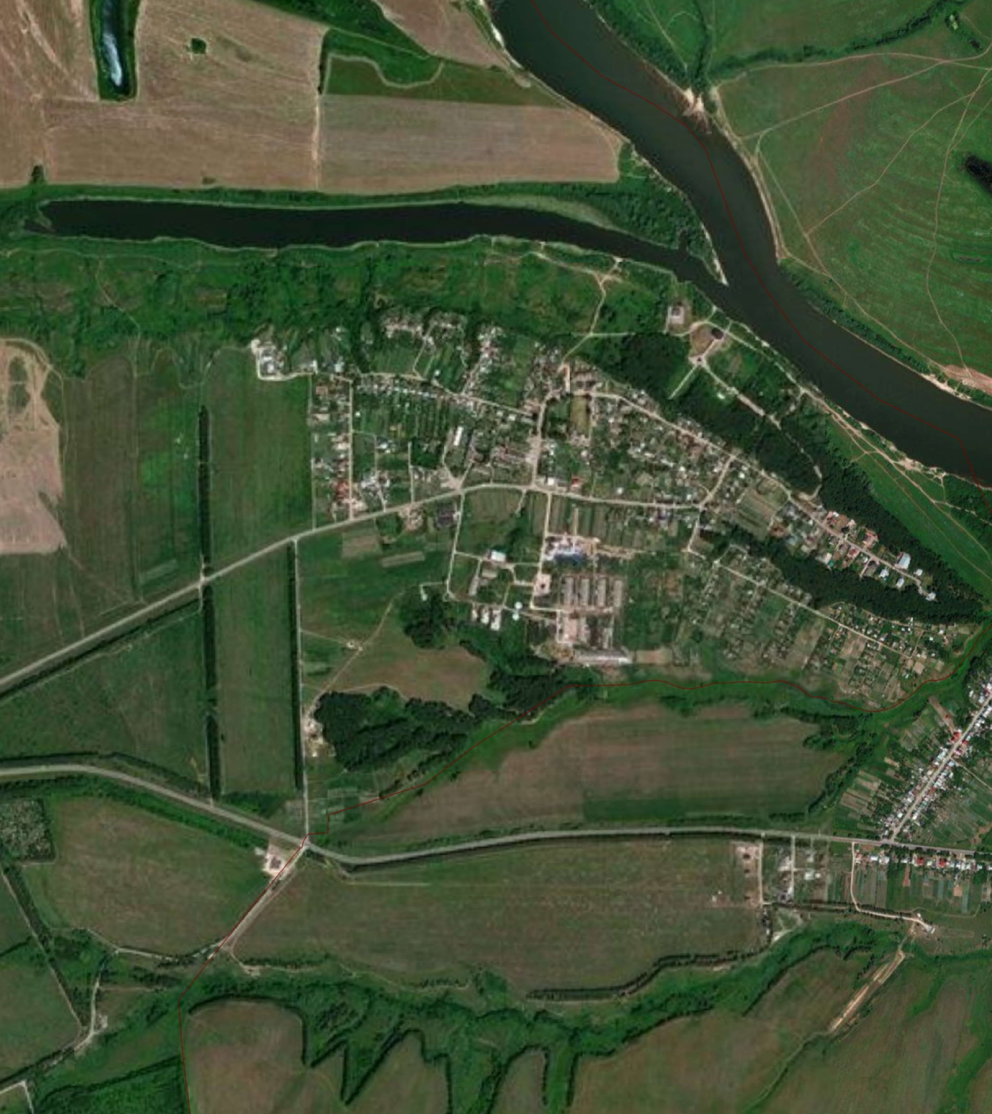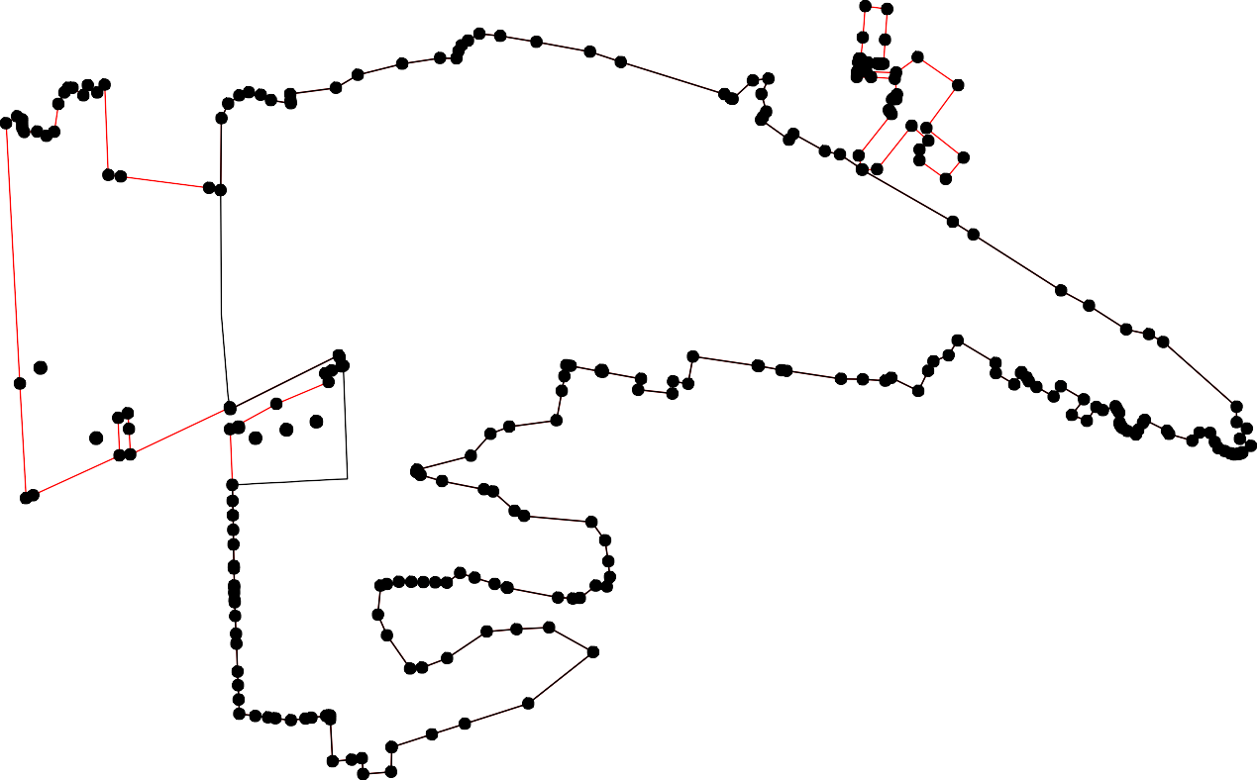1 - характерная точка контура, сведения о которой позволяют однозначно определить её на местности
- вновь образованная часть контура, сведения о которой достаточны для определения её местоположения
- существующая часть контура, имеющиеся в ЕГРН сведения о которой достаточны для определения её местоположения
62:15-4.129 - обозначение гранцы населенного пункта

